天纪学习笔记含讲义

目 录

第一章 基础理论 1
1、几个概念 1
1.1 天纪 1
1.2 盗趾关于圣、智、勇、义、仁的观点 1
1.3 君子与小人 1
1.4 关于“一” 1
1.5 天官 1
2、算命 1
2.1 算命的目的 1
2.2 算命方法 1
2.3 算命的内容 1
2.4命、相、天文、地理、人事的关系 2
第二章 易 经 3
1、易经的轮廓 3
2、 3
3、三爻卦(8个、天道) 3
3.1 乾卦(乾三连，夫亲) 3
3.2 坤卦(坤六断，母亲) 4
3.3 兑卦(兑上缺，三爻是阴就是少女、三女儿) 4
3.4 离卦(离中虚，二爻是阴就是次女、二女儿) 4
3.5 震卦(震仰盂，初爻是阳就是长男、大儿子) 4

3.6 巽卦(巽下断，初爻是阴就是长女、大女儿) 4
3.7 坎卦(坎中满，二爻是阳就是次男、二儿子) 4
3.8 艮卦(艮覆碗，三爻是阳就是少男、三儿子) 4
4、六爻卦(64卦) 5
4.1 乾 为 天 5
4.2 坤 为 地 5
4.3 水 雷 屯 6
4.4 山 水 蒙 7
4.5 水 天 需 7
4.6 天 水 讼 7
4.7 地 水 师 7
4.8 水 地 比 8
4.9 风天小畜 8
4.10 天 泽 履 8
4.11 地天泰 8
4.12 天 地 否 9
4.13 天火同人 9
4.14 火天大有 9
4.15 地 山 谦 9
4.16 雷 地 豫 9
4.17 泽 雷 随 9
4.18 山 风 10
4.19 地 泽 临 10
4.20 风 地 观 10
4.21 火雷噬嗑 10
4.22 山 火 贲 11
4.23 山 地 剥 11
4.24 地 雷 复 11
4.25 天雷无妄 12
4.26 山天大畜 12
4.27 山 雷 颐 12
4.28 泽风大过 12
4.29 坎 为 水 13
4.30 离 为 火 13
4.31 泽 山 咸 13
4.32 雷 风 恒 13
4.33 天 山 遁 13

4.34 雷天大壮 14
4.35 火 地 晋 14
4.36 地火明夷 14
4.37 风火家人 14
4.38 火 泽 睽 14
4.39 水 山 蹇 15
2.40 雷 水 解 ? ? 15
2.41 山 泽 损 ?? 15
2.42 风 雷 益 15
2.43 泽天夫 15
4.44 天 风 15
4.45 泽 地 萃 15
4.46 地 风 升 16
4.47 泽 水 困 16
4.48 水 风 井 16
4.49 泽 火 革 16
2.50 火 风 鼎 ? ? 16
2.51 震 为 雷 ? ? 17
2.52 艮 为 山 ? ? 17
2.53 风 山 渐 ? ? 17
4.54 雷 泽 归 妹 ? ? 17
4.55 雷 火 丰 17
4.56 火 山 旅 17
4.57 巽 为 风 17
4.58 兑 为 泽 17
4.59 风水涣 18
4.60 水 泽 节 18
4.61 风泽中孚 18
4.62 雷山小过 18
4.63 水火既济 19
4.64 火水未济 19
第三章 面 相 20
1、面部区域所主 20
1.1 额头：左边的额头代表父亲，右边的额头代表母亲 20
1.2 额头的日月角 20
1.3 天仓、地库 20

1.4 眉毛：左边眉毛代表兄弟，右边眉毛代表姐妹 20
1.5眼 20
1.6 眼袋：左边眼袋代表儿子，右边眼袋代表女儿 20
1.7 眼尾代表夫妻宫 20
1.8 鼻子 20
1.9 耳朵 21
1.10 权力相关的相 21
2、面部气色所主 21
2.1 黄润主喜事(脸上油亮的黄色最好) 21
2.2 化忌的颜色是黑、暗、晦喑，如有灰尘一般主劫杀或想不开；枯萎色或青蓝色主死色
21
3、身体其他部位 21
4、相成局 21
4.1 形人 21
4.2 南人北相，北人南相 2
5、观人术 2
5.1 君子与小人 2
5.2 言语 2
5.3 眼睛 2
5.4 望神 2
5.5 身体语言 2
6、如何鉴定一个人气量的大小 2
7、女命中年丧偶的相 23
8、听明 23
第四章 阳 宅 24
1、阳宅基础 24
1.1 基本位置(天地定位，长幼有序) 24
1.2 客厅、厨房、厕所 24
2、天地定位 24
2.1 乾为天(父亲住西北角的卧房) 24
2.2 地天泰(母亲住父亲的位置，夫妻同住、最好是结婚当天晚上就开始，吉) 25
2.3 震为雷??(大儿子住在正东的卧房) 25
2.4 坎为水(二儿子住正北的卧房) 25
2.5 艮为山??(三儿子住砸东北角的卧房) 25
2.6 巽为风(大女儿住西南的卧房) 25

2.7 离为火(二女儿住正南卧房) 25
2.8 兑为泽(三女儿住正西的卧房) 25
3、阳宅的禁忌 26
3.1 夫妻死别的阳宅 26
3.2 无子宅 26
4、阳宅的变动 26
4.1 坤为地(母亲住母位) 26
4.2 地雷复(母亲住在大儿子的位置) 26
4.3 地水师(母亲住在二儿子的位置) 26
4.4 地山谦(母亲住在三儿子的位置，65岁以前住不吉) 26
4.5 地风升(母亲住在大女儿的位置) 27
4.6 地火明夷(母亲住在二女儿的位置) 27
4.7 地泽临(母亲住在三女儿的位置) 27
4.8 天地否(父亲住在母亲的位置) 27
4.9 天雷无妄(夫亲住在大儿子的位置) 27
4.10 天水讼(父亲住在二儿子的位置) 27
4.11 天山遁(父亲住在三儿子的位置) 28
4.12 天风娠(夫亲住在大女儿的位置) 28
4.13 天火同人(父亲住在二女儿的位置) 28
4.14 天泽履(父亲住在三女儿的位置) 28
4.15 雷地豫(大儿子住在母亲的位置) 28
4.16 雷天大壮(大儿子住在夫亲的位置) 29
4.17 雷水解??(大儿子住在二儿子的位置) 29
4.18 雷山小过(大儿子住在三儿子的位置) 29
4.19 雷风恒(大儿子住在大女儿的位置) 29
4.20 雷火丰(大儿子住在二女儿的位置) 29
4.21 雷泽归妹??(大儿子住在三女儿的位置) 29
4.22 水地比(二儿子住在母亲的位置) 29
4.23 水天需(二儿子住在父亲的位置) 29
4.24 水雷屯(二儿子住在大儿子的位置) 30
4.25 水山谦??(二儿子住在三儿子的位置) 30
4.26 水风井(二儿子住在大女儿的位置) 30
4.27 水火既济(二儿子住在二女儿的位置) 30
4.28 水泽节(二儿子住在三女儿的位置) 30
4.29 山地剥(三儿子住在母亲的位置) 30
4.30 山天大畜(三儿子住在夫亲的位置) 31

4.31 山雷颐(三儿子住在大儿子的位置) 31
4.32 山水蒙(三儿子住在二儿子的位置) 31
4.33 山风蟲(三儿子住在大女儿的位置) 31
4.34 山火贲(三儿子住在二女儿的位置) 31
4.35 山泽损(三儿子住在三女儿的位置) 32
4.36 风地观(大女儿住在母亲的位置) 32
4.37 风天小畜(大女儿住在父亲的位置) 32
4.38 风雷益(大女儿居大儿子的位置) 32
4.39 风水涣??(大女儿住在二儿子的位置) 32
4.40 风山渐??(大女儿住在三儿子的位置) 32
4.41 风火家人(大女儿住在二女儿的位置) 32
2.42 风泽中孚卦(大女儿住在三女儿位) 32
4.43 火地晋(二女儿住在母亲的位置) 3
4.44 火天大有(二女儿住在父亲的位置) 3
4.45 火雷噬嗑(二女儿住在大儿子的位置) 3
4.46 火水未济(二女儿住在二儿子的位置) 3
4.47 火山旅(二女儿住在三儿子的位置) 3
4.48 火风鼎??(二女儿住在大女儿的位置) 3
4.49 火泽睽(二女儿住在三女儿的位置) 34
4.50 泽地萃(三女儿住在母亲的位置) 34
4.51 泽天夫(三女儿住在夫亲的位置) 34
4.52 泽雷随(三女儿住在大儿子的位置) 34
4.53 泽水困(三女儿住在二儿子的位置) 34
4.54 泽山咸(三女儿住在三儿子的位置) 34
4.55 泽风大过(三女儿住在大女儿的位置) 35
4.56 泽火革(三女儿住在二女儿的位置) 35
5、阳宅的深入应用 35
5.1 名位相等、家和万事兴 35
5.2 世代交替 35
5.3 发最大的宫 35
6、办公室风水 35
第五章 易经用于占 36
1、占卜的方法 36
1.1 基础 36
1.2 起课 36
1.3 慎重 36

2、占卜卦图象解 36
2.1 乾为天 36
2.2 坤 为 地 37
2.3 水 雷 屯 38
2.4 山 水 蒙 38
2.5 水 天 需 39
2.6 天 水 讼 39
2.7 地 水 师 40
2.8 水 地 比 40
2.9 风天小畜 41
2.10 天 泽 履 41
2.11 地 天 泰 42
2.12 天 地 否 42
2.13 天火同人 43
2.14 火天大有 43
2.15 地 山 谦 4
2.16 雷 地 豫 4
2.17 泽 雷 随 45
2.18 山 风 蛊 45
2.19 地 泽 临 46
2.20 风 地 观 46
2.21 火雷噬咳 47
2.22 山 火 贲 47
2.23 山 地 剥 48
2.24 地 雷 复 48
2.25 天雷无妄 49
2.26 山天大畜 49
2.27 山 雷 颐 50
2.28 泽风大过 50
2.29 坎 为 水 51
2.30 离 为 火 51
2.31 泽 山 咸 52
2.32 雷 风 恒 52
2.33 天 山 遁 53
2.34 雷天大壮 53
2.35 火 地 晋 54

2.36 地火明夷 54
2.37 风火家人 5
2.38 火 泽 5
2.39 水 山 蹇 56
2.40 雷 水 解 56
2.41 山 泽 损 57
2.42 风雷益 57
2.43 泽 天 夫 58
2.44 天 风 始 58
2.45 泽 地 萃 59
2.46 地 风 升 59
2.47 泽 水 困 60
2.48 水 风 井 60
2.49 泽 火 革 61
2.50 火 风 鼎 61
2.51 震 为 雷 62
2.52 艮 为 山 62
2.53 风 山 渐 63
2.54 雷泽归妹 63
2.55 雷 火 丰 64
2.56 火 山 旅 64
2.57 巽 为 风 65
2.58 兑 为 泽 65
2.59 风水涣 6
2.60 水 泽 节 6
2.61 风泽中孚 67
2.62 雷山小过 67
2.63 水火既济 68
2.64 水火未济 68

第一章 基础理论

1、几个概念

1.1天纪
就是自然法则，即真理。

1.2盗趾关于圣、智、勇、义、仁的观点
圣：从外面就知道里面有什么为圣。
智：知道什么时机行动为智。
勇：先入为勇。
义：后出为义。
仁：分均为仁。

1.3君子与小人
君子：言简，刚中。
小人：谗言易入耳，邪言轻出口。

1.4关于“ 一 ”
佛家：万法归一；道家：抱元守一；儒家：执中贯一。

1.5天官
上知天文、下知地理、中知人事医学。500年出一个。

2、算命

2. 1算命的目的
以果决行：君子静而观象，动而占卜，以果决行。

2.2算命方法
2.2.1 铁板神算
核对六亲比较好，其他的不准。
2.2.2 子平法
有年柱、月柱、日柱、时柱。一般的是从日柱开始批，但是从年柱开始批比较准。
2.2.3 紫薇斗数
最精妙、易学难精。

2.3算命的内容
(1)指点迷津。
(2)批流年。

2.4命、相、天文、地理、人事的关系
(1)算命只占三分之一。
(2)命理的部分：命相同参，会更准确。

第二章 易经

1、易经的轮廓
(1)易：变易、不易、简易。易经讲的三个原则。
(2)禅：指示简单。
(3)研究易经比较好的人：姜太公、诸葛亮、李淳风、刘伯温、邵康杰、程颐、程颢。
(4)卦：代表事情。
(5)爻：代表事情的时机。
(6)泰卦(地天泰):
外面是坤，至柔，有坤的厚德。
每天在家里念书充实自己，里面有乾的刚健。
否极泰来，万事平安。
(7)否卦(天地否):
外面表现很有，里面是空的。
外健内柔。心里很害怕、外面表现出恼羞成怒。
(8)易经分上经、下经。前30个卦为上经，论的是天地。后34个卦为下经，论的是人伦。 汉代以前，完全是在象和术上做文章，术是象推演来的。现代人看不懂，就是象和术不懂。 宋代以后，用易经作为经世的学问。
现在出了个大问题，就是用宋代以后的版本来卜筮。

2、爻
阳爻在上(三爻):止象。(艮覆碗)
阳爻在中(二爻):陷象。(坎中满)
阳爻在下(初爻):动象。(震仰盂)
阴爻在上(三爻):悦象。(兑上缺)
阴爻在中(二爻):中虚、丽象。(离中虚)
阴爻在下(初爻):巽象。(巽下断)

3、三爻卦(8个、天道)

3 . 1乾卦(乾三连，夫亲)
(1)天性向下。往下看是雄心万丈、往上看是野心。
(2)始终如 一。
(3)坚心(贞)、专心。
(4)代表刚、健，无所不包。

3 .2坤卦(坤六断，母亲)
(1)地。地性厚德、承载万物、无怨无悔(含章之美)。
(2) 顺 。
(3) 柔 。
(4)始终如 一。

3.3兑卦(兑上缺，三爻是阴就是少女、三女儿)
(1) 泽 。
(2)悦(内健外柔，就是真正的喜悦)
(3)国家与国家之间的来往、公司与公司间的来往。

3.4离卦(离中虚，二爻是阴就是次女、二女儿)
(1)火：外明(丽)中虚。太过(烧焦了):凶；火太小了：不及。
(2)火本身是照明的象，中庸之道，来自离卦。

3.5震卦(震仰盂，初爻是阳就是长男、大儿子)
(1)雷。阳在初，动的力量最大。不动则已，动则迅速。

3.6巽卦(巽下断，初爻是阴就是长女、大女儿)
(1)风。政策落实到每一个角落、每一个人都受惠。
(2)顺。看到巽、风，就采它的顺性，不能逆民心。
(3)入。风性无孔不入。

3.7坎卦(坎中满，二爻是阳就是次男、二儿子)
( 1 ) 水 。
(2)险。第一线的人都是行险。如何脱险?看遇到什么事情、看时机。
(3) 陷 。

3.8艮卦(艮覆碗，三爻是阳就是少男、三儿子)
(1)山。 阳在外(三爻)是止。前两爻是阴是静。内静外止就是山。
(2)止。进退之间要有道。佛教：无我、忘我。
节气如果乱了，人就会生病，这就是不知止。
法令制度不合时宜了，就要换掉，这就是知止。
四季交替的地方适合人类生存。
(3) 大 。

4、六爻卦(64卦)

4.1乾为天
卦爻 |  |  | 事情进展 的阶段 | 爻辞 | 做事原则
上 卦 | 六爻 | 阳 | 过 | 亢龙有悔 | 君王不往下看，而是往上看，惦记着 当圣人、神，则没有人敢跟着你、辅 助你 | 在每一个层级 都要要记住自 己的心性：刚 正、守着自己 的原则，要往 下看
 | 五爻 | 阳 | 君 | 飞龙在天 | 刚正、守住原则、坚贞、贞正
 | 四爻 | 阳 | 宰 | 或跃于渊 | 看清时局，待机而动。如：政争时最 好是利用机会到国外去，将来会得到 新君的重用
下 卦 | 三爻 | 阳 | 相 | 终日乾乾 | 下卦到顶了，每天要警惕自己，进德 修业，否则上不去
 | 二爻 | 阳 | 将领 | 见龙在田， 利见大人 | 内心不能因为职位而改变，适合交对 自己有益的朋友、比自己懂的多的人、 同类型的朋友
 | 初爻 | 阳 | 下民 | 潜龙勿用 | 刚开始在野，是自修的最好时机

4.2坤为地
与乾卦比：德同(心是一样)法异(乾是刚健、坤是柔顺)。
卦爻 |  |  | 事情进展 的阶段 | 爻辞 | 做事原则
上 卦 | 六爻 | 阴 | 过 | 龙战于野， 其血玄黄 | 玄是天的杂色、黄是地的污色。 亢则进入六爻，下属背叛等。
 | 五爻 | 阴 | 君 | 黄裳元吉 | 阴居阳位，要穿素服、态度恭谦。让手下穿的好。
 | 四爻 | 阴 | 宰 | 括囊 | 与君王意见不合，闭嘴。执行。错了别往外推。否则 退隐山林。
下 卦 | 三爻 | 阴 | 相 | 含章可贵 | 踏实做事，不图表彰。为臣之道：不居其功，将功德 归上司。
 | 二爻 | 阴 | 将领 | 直(直接)、 方(义)、大 | 直方乃大。不要在背后讲坏话；要帮人家善后。
 | 初爻 | 阴 | 下民 | 履霜，坚冰 至 | 戒之初；发现是小人的时候要赶紧去掉，否则“坚冰” 就来了。发现问题，坚决修正。要把中国妇女的美德  (妇人之仁)去掉。去一个新单位，发现和自己预想  的不一样，这也是“履霜”。

4.3水雷屯
天地定位之后，万物都夹在天地之间。物之始生(阴阳始交),如果还未成则就是屯卦，如果 已经成泽就是解卦(雷水解)。如果阴阳不交就是否卦(天地否)。
物之始生：遇到屯的时候代表不了解状况、不亨通。
卦体：水代表险、雷代表动。心中想动，但是外面危险。应该保持坚心，以明而动，不明而动 则动于险中。
卦爻 |  |  | 事情进展 的阶段 | 爻辞 | 做事原则
上 卦 | 六爻 | 阴 | 过 | 乘马班如，泣 血连如 | 阴柔居在屯的极限位置，是险极又没有外援的象。 到了这层应该是阳、刚，否则就是“履霜，坚冰至”。 用贤(阳刚之人来助、即五爻的阳)乃解。
 | 五爻 | 阳 | 君 | 屯其膏，小贞 吉，大贞凶 | 一接就是老板的位置，就是这个象。政令不能下达 (中间隔了三个阴),代表权力移转，聚正大凶，  小变革吉(示威),慢慢收回权力(如：杯酒释兵 权)。大改革凶(因为时态还不明朗)。  问鼎轻重必叛。
 | 四爻 | 阴 | 宰 | 乘马班如，求 婚媾，往吉， 无不利 | 如果进去的位置，刚好你爸爸是董事长，你是总经 理，你不明了情形，就是这个象。自己不了解情形， 代表才能不到，要利用贤人来辅佐你(好像结婚一 样)、千万不要太相信自己的能力
下 卦 | 三爻 | 阴 | 相 | 即鹿无虞，惟 入林中，君子  几，不如舍， 往吝。 | 阴爻居阳位，离四爻的险(阴爻)最近。代表达到  相的时候，上面就是险，夹在自己和君王之间，好 意、想法不能上达君王。因为君王被群阴所包。  你的好建议没有办法被上司接纳、好意宁可舍掉、 不要越级。(进退取舍之间的处事之道)  吝：咎，悔恨、不如意、灾。
 | 二爻 | 阴 | 将领 | 屯如遭如，乘 马班如，匪寇 婚媾，女子贞 不字，十年乃 字 | 被一爻的阳刚所逼，即使是寇、婚姻，被逼为难、 不要动，错误的决定十年才能回头。  寇：非礼而至。  十为数之终。(一念之差，影响久远、十年)
 | 初爻 | 阳 | 下民 | 盘恒，利居贞， 利建候 | 阳爻代表刚民的才，刚开始要盘桓，不要俱进，要 广结善缘、找支持的人、找资助。先不动、待时而 动。建立自己做事的原则。  坚持一个原则：以贵下贱、大得民也。  君子：和而不同。  小人：同而不和。

4.4山水蒙
从屯(物之始)之后开始有智慧，智慧开始的时候都是蒙。
外止内险的象。山下有水，遇险(水)而止，莫知所之，蒙象也。
在妈妈肚子里是屯，一生下来就是蒙。
山水蒙就是谈启蒙，启蒙的技巧很重要。
去蒙之道：“匪我求童蒙，童蒙求我，初噬告，在三渎，渎则不告。利贞。”必待诚心一致来求己， 再告知，方能去蒙，必以贞正(保持原则一致)。
去蒙之道要有时机，时机很重要， 一定等他诚心一致来问。
童蒙：不懂就问。人需要童蒙(赤子之心),多问。
蠢的面相：双目似睁未睁，两眼无神。
卦爻 |  |  | 事情进展 的阶段 | 爻辞 | 做事原则
上 卦 | 六爻 | 阳 | 过 |  | 蒙致极，利用寇，当击伐(教训)之，并有限度， 启蒙了就行、不要太过。
 | 五爻 | 阴 | 君
 | 四爻 | 阴 | 宰
下 卦 | 三爻 | 阴 | 相
 | 二爻 | 阳 | 将领
 | 初爻 | 阴 | 下民 | 发蒙，利用刑 人。用说桎梏。 以往吝。 | 发民之蒙，必以刑禁，立法为先。

4.5水天需
外险内健(有利于个人成长),代表等待时机，需有待之意。
为什么蒙卦之后是需卦?好像小孩子的成长，爸爸妈妈结婚的时候是“乾为天、坤为地”,怀 孕是水雷屯，一生出来叫山水蒙，小孩子要成长是水天需。“物之始生，必待养成(水天需)”。反 过来要养成自己一定要“外险内健”。
水跑到天上的象：蒸润，好像人吃下饮食物后，食物养育人的象，如果喝了水还口渴就是问题 了(糖尿病)。
刚健之人，知到险，知到待机而动，至善之道。

4.6天水讼
外健内险，有争才会有讼；内心有侥幸心理，又刚强不服人，是致讼之源。
内险外健所以成讼；健而不险不生讼(无官司);险而不健不能讼(肯定输)。

4.7地水师
讼之后，一定会结仇，如果赢了官司，要告诉对方：“很抱歉，我不是非要和你打官司、只是想 告诉你你这样做是错的”、向对方报以善意，如果到处宣扬“我打赢了”就会升到师。

地下有水代表聚集象；有军队、兵道、出师之意。
外顺内险；行险求顺，为师之道不能有一点失误、非不得以不兴师。
人间道：师，以正为本，以名正才能出师，即使以毒天下，民弗愿，吉。
出师之道：(1)将领为人人尊重之人；(2)将在外军令有所不授。带兵都是专治，因为胜败在 一念之间。
师之终极，论功行赏，但如果在出师的过程中，察觉出是小人的，论功行赏后不再任用之，否 则大凶。决对不能因为小人有功而用他。整个易经都做告诉我们要防患于未然。

4.8水地比
亲和之道。两志相求为比，两志相违则睽。
外陷内顺，亲和就是比之道。
人间道：同欲相憎，同忧相亲。

4.9风天小畜
畜，积也，相聚的象。
外顺(对外柔顺、谦和)内健(内在有实力、看法、原则),同志之人一定会同聚。
卦象上讲，以小畜大：以柔顺本性，使上下阳刚相会沟通。
四爻是阴，上下都是阳，上下的沟通就靠他(如办公室主任、总经理助理)。
至刚之人或事，唯有巽卦能止(风在天之上，天之上只能容风，就是因为风的柔顺)。
处小畜(夹心饼干)之道：君子小则文章才艺(读书、加强自己),大则经世济人，能抑众刚 (上面、下面都会听你的)。

4.10天泽履
小畜是聚，聚在一起之后就是礼，制履之道就是礼。
上天下泽是长幼有序、尊卑立见、表里合一，礼也。
外健内悦，表示正直，是真诚的象。
这个卦就是告诉我们：不要有过多的贪念，贪念太多就没有礼。
礼：有限制，定志、各安其位。真正的礼很难、进退两难。
四爻、五爻、六爻都是阳，所以礼之终极是始终如一，代表很有诚意。

4.11地天泰
全世界都是履，都始终如一，就进入泰卦了。
地在下、阴往上；天在上、阳往下，就是地天泰。
一个人外顺(谦和有礼)内健(有实力、自强不息)就是地天泰。
治泰之道：为包荒(器量大到所有荒秽的人、事都能接纳)。人要有海的性，容纳百川。
真理是圆的，你从那里来看形状都一样。泰卦从上往下看：三阴三阳，三顾茅庐就符合地天泰。为师
之道：师道是至刚的，但是在最下面。至刚之道(让学生尊重、让学生怕),师道在最下 面(老师让学生站在我的肩膀上、把学生抬上去)。泰卦就好像一个空杯子，先假设老师是对的， 然后去验证，最后得到果。

4.12天地否
一念之间，成否，成泰，所以泰后面是否。
天下的否象：下民、将、相不敢讲话，宰、君胡作非为还惦记当圣人。君子道消、小人得道。
处否之时、处否之道：君子均不居荣位，以退为进。有小人当道之时，装病退休。履可解否、 有礼可解否
外健内柔(表里不如一);泰之终极为否，非正道、非人道。所以，古人讲揉中一定要带刚。

4.13天火同人
否之终则倾。否之后是同人。因为阳刚的人治否，物必所归，授之以同人。
外健内明，就是同人卦。
大同之道：外面是刚健、自强不息的，内心心知肚明。
人间道：天性在上，火性炎炎，性与天同；圣人视天下为大同。今人之同，情愿合则同，非以 义理而同，这是小同、小人之同。视义理而同，远近一样，为大同。(不同的人想法是相同的，古 代的圣人，是亿万人的心，唯理而已)
天所授为命，物所授为性。
鬼神：造化之迹，鬼神专门谈的是功用，就是物的性。物性就是衰之所属。比如：鱼骨头卡到 喉咙，从同一条鱼上取一块骨头烧成灰打粉，喝下去就行了，这叫衰之所属。

4.14火天大有
人心能同，物必所归，统统归来以后就称为大有。
富有的人，富有本无罪，富有的人有骄奢之心现于外必惹祸害。
五阳位为阴，讲君王之道：居尊执柔、遏(揭发)恶扬善。
外明内健。

4.15地山谦
谦卦是大有的序卦：拥有了想要的东西之后，古代的圣人戒盈。戒盛、最好的时候更要警戒。 孔子讲的戒慎是不对的、没有得到神。
山是巨大之物，外顺内止，有德(山的厚德)而不居为谦，处事柔中带刚。
谦谦君子：无欲、无竞争之心。君子但求达理，小人有欲必竞、有德必伐。
乾的真义在第四爻，居天子之侧的人，劳谦之美：对上知劳而不居功，谦下待人。
本来该做的，做了之后到处宣扬，叫做鸣谦。

4.16雷地豫
豫是大有卦、谦卦之序。大有之后就是天子，天子受之以谦，谦之后进入喜悦之道。
豫：悦也、顺也。豫就是喜悦之道。外动内顺、厚。雷出于地上就是喜悦之道(植物生长拔节 的声音)。
用豫之道：出师、建侯要外动内顺(出兵，全国的百姓都支持)。

4.17泽雷随
自然界的象：雷一打打到泽的下面，泽随雷而动。

外悦内动象。
人间道：
① 人君之从善(正确的事)、臣下之奉命、学者之从义、临事从长(年长之人、有专长的人)。
② 常人所随由己心；君子之随交往不以私(私心、私情),专一，戒之在兼(啥人都交); 臣之随使民心随君，不随己。
③ 随卦告诉我们一句话：得民则昌，失民则亡。

4.18山风蟲
蟲:有事、坏乱。
人之随，必有事，无事何喜何随?所以蟲是随的序卦。
卦象是谈成蟲之道。
卦才(爻)是谈治蛊之道。
治蟲之道：先甲三日(在事情来临之前考虑事情由来)、后甲三日(在事情来临之后考虑事情 的后果)。
善救之人，能救前弊。善备之人，后利可久。
在宰位，以阳刚之性，遇柔君，决定不能对君态度强硬，以顺开导之。
君以柔顺之才，能任用阳刚之才，才能守旧业。(自古至今，创事业一定要是阳刚之才。)

4.19地泽临
临：大也，有事开始之后，就会大。
天机道：地在泽上，岸、临。
临之道：临人、临事、临天下之道。戒在方盛之时，不可自满，为长久之道。
今人临富而骄，为了安乐而坏纲纪，忘祸乱而专任奸邪(反之：奸邪之人善临富人、谄媚); 君子之临，以刚正而和顺的态度待人。
知临：乃人君之能。知道自己不能临天下，专门任用贤人来临天下。
敦临：敦厚之心而顺于刚。不要乱临。敦厚是有前提的、不要乱敦厚。

4.20风地观
临，大也。万物之成乃大。大了以后才可以观，所以观是临的序卦。
为观之道：上观天道、下观民俗。
人心最专一，只有两个时候：在祭祀、求神之时。
人间道：为政者，巡视四方，观民俗，而立政教，见奢而约之以俭，见奸而矫之以正；君主之 观：观天下之民俗后知己，天下之俗不合君子之道，则观而知本身之过，观民而察己之道。

4.21火雷噬嗑
噬嗑：咬之象。
观之后会有噬嗑现象，为什么?观后会有聚集，聚集就有隔阂、间隙，所有就会有噬嗑的象出 现。
人间道：天下有强梗或馋邪要用刑法，让人群能够相和。

刑法之道：查真伪，知间阻之因，这时就可以把间隙去掉。法主要用于设防(预防发生)、教 人明礼。
卦象：上火下雷、以明而动。清官一定要明。法要明照而威权。
刑之始(初爻刚),小人之福(最早的时候惩罚他，避免以后发生大错)。
君王之刑(五爻),因势大易行，以仁为中心，刚柔并济。

4.22山火贲
物之合，以后就有纹饰。贲之道就是纹饰的程度。(先有内实再求外饰)
人间道：内实而后求外饰，方可亨；内实对外以柔来往，求饰以刚道。
臣之贲道：须同上；君王之贲：以据守险关；君子贲道，但求质素(争内实);贲之道太过， 就变成虚伪。
素质最好。君子贲道：但求质素来增内实。

4.23山地剥
剥落也。贲之极而遭剥。
剥之道：由内而外、由下而上。堡垒从内部攻破更容易。
剥：外止内顺。小孩子变成了乖宝宝，就是剥削了小孩子的智慧。不能把小孩子教成山地剥， 一定要让小孩子有主见。
人间道：君子事天。君子之人见事于始，凡事之始皆有理，君子能视其盈亏消息，而知处之道，顺时 则吉，逆时则凶，故君子事天。
小人事人。小人看不到事情的开始，也不论事情的盈亏如何，专门一味地奉承、迎合。
处剥之道：顺时而止。君子处剥之时，知不可往，顺时而止，乃因能观剥也。
剥到极，天下大乱，君子之道必复。
治世之时，法最大。
人性是从善如流，人要做好事，不要说是佛教在做的。

4.24地雷复
剥到极限，君子之道始复。
外顺内动。亨也。
人间道：
(1)协力可胜；
(2)复之始，要不失复。贞。
(3)能下：上位的人，能尊从下位的有君子之道的人，这叫体仁。这就是休复之美。
(4)频复之诫：复而有失，失而又复，迷途不改，凶。花太多的时间取舍，没有花很多的时 间去修身进得。学问之道无它，知过立复而已。
(5)迷复：执迷不悟，大凶。

执迷不悟的相：眼睛内高外低，两目无神、似睁不睁。执迷不悟的人不能动，一动纠纷就来了。
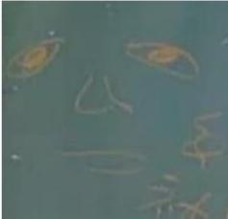

4.25天雷无妄
无妄是复的序卦：无妄是至诚的意思，当君子之道复的时候，我们一定要以至诚的心、态度， 才能通行无阻。
外健内动：得天(正理、时机)而动。今人动以人欲，招凶。
无妄之道：至诚的态度。
人间道：任何事情发生，再不利，也要以无妄的态度面对，任何的难关都可以度过。

4.26山天大畜
山下有天，外止内健。人饰以至诚，可以大积。有止必有积。(畜有止的意思)
人间道：知止之人，内刚健外笃实，大吉。(山有笃实的象)
畜积之道：积学问才艺。大学问才是真正的畜。积财是招凶之道。

4.27山雷颐
物蓄之后可养，养之道为颐。初爻、六爻是阳，其他是阴，是口的象，吃东西的象。
外实中虚的象。小到一个人口中吃食物在养自己，大到天地养万物，圣人养贤，人养生、养形、养德， 如何养人、带手下，统统是养之道。
人间道：
自养之道：自求口实(实话实说);今人口造谣言，招凶乃不知。
造谣的相：吹火嘴、口不闭齿，左眉头有天柱纹穿破印堂，这都是讲话表里不一、阴险、尖酸 刻薄的人。
对外面的养：上下相益，这叫颠颐之戒。
君王之养：如果是性柔之人为君，可养贤才，可平安于治世。如果遇到天下困顿的时候，养贤 才则招凶。
由颐之美：君王性柔用贤且信贤，贤人知恩，受养，施济天下。

4.28泽风大过
养而后有成，物成必动，动则有过。
木在下面、泽在上面，是灭木的象。
大过分两个：(1)过失大；(2)大事过。
君子之大过于人者，天下诽之，而不惧，举世不知闻，而不悔，有这种气度的人，能立不世之 功(功过于人)。

4.29坎为水
理之过，过极必陷。
坎，陷也，险也。重险，论处险之道。
人间道：
(1)脱险之道：以刚中、至诚面对险，必可脱险。
(2)君子体险之道，以行为功。
(3) 大臣之险，唯示诚见信于君，以质实，不尚外饰。

4.30离为火
离，丽。万物陷于险中，必有所附丽，所以离卦是坎卦的序卦。
中虚为明(佛经：无我)。
人间道：
(1)人不要先入为主。人要有继明之德。
(2)至明之人：知盛必有衰，始必有终，君子以顺理为乐，乐天而已。
(3)小人之明：镇日恐有将尽之悲，乃以倾没而哀叹，至凶而已。

4.31泽山咸
天地生万物，有万物以后就男女，然后夫妻，然后父子，然后君臣上下之别。
咸(感):内止外悦。感应之始。少男少女之感、没有邪念。
圣人知用咸之道，以至诚的心感应万民。感应的方法：山上有泽，有渐渐浸润的象。
小人女子不能以至诚来感人，唯以物来感人。

4.32雷风恒
男女有感以后就结成夫妇了，恒久就是夫妻之道。这个卦就是讲什么时候持恒。
夫妻之道：男在上女在下、男尊女卑。
人间道：
(1)君子不忘本，持恒(目标和原则不变，方法可变)到底。
(2)小人之恒，恒恶不变，外象常变，无地可容。
(3) 妇人之恒，从顺于夫，即从人，夫贞正，可持恒。
(4)君王之恒，不可持恒于人，需持恒正理。

4.33天山遁
遁，退也。物不可恒久，久则有去，所以遁卦是恒卦的序卦。
外健内止。自然的象：山在下、体大而止。
小人盛时，君子退贵在速，退以伸道。
君子观遁知远小人之道，若以恶声厉色徒增怨愤，唯在矜庄威严(做事有分寸)使之敬畏，小 人自然远走。
君子小人之分：小人女子但知恩不知义，亲爱之则忠其上，系因私恩。

4.34雷天大壮
万物无终退之理，衰后必胜。所以大壮卦是遁卦的序卦。
进、盛的象。
外动内刚。
人间道：
(1)小人之大壮，尚力尚勇，强猛非君子。
(2)君子之大壮，自胜。
(3)治壮之道：不可用刚，以和易待之。壮之极，进退两难，要自省。

4.35火地晋
晋，进也。讲晋升之道，状了以后一定会进，所以晋卦是大壮卦的序卦。
外明内顺。地上有火，光亮局限在周围地区，所以晋卦是论诸侯(省长)之道。
人间道：
(1)今人知前进，不知须明而盛。
(2)今人将相(三、四爻)之位求进，以富有为上，才智居下，自凶。

4.36地火明夷
夷，伤也。物进不已，必伤。所以明夷卦是晋卦的序卦。
昏暗之卦。暗君在上，明者见伤。(玩阴的)
人间道：
(1)君子用明夷之道，外顺以避火灾，内明以求自制，和而不流。
(2)君子用晦而明：不极其明察，容物和众。(水至清则无鱼，人至明则无徒)

4.37风火家人
伤于外，必返于家。所以家人卦是明夷卦的序卦。
论治家之道。外风内火、火生风起，乃风自火出。
人间道：
(1)圣人观风自火出象，知事必由内出(最坚强的堡垒由内部攻破),所言必有物(事实), 所行必有恒(法则、法度)。这是圣人的家道。
(2)今人的家道：以情胜理，以恩夺义。
(3)治家：以刚中有柔，要有威(不是凶),律己才能有威。

4.38火泽睽
睽是相违背的意思。家道穷落，必定乖违睽散。所以睽卦是家人卦的序卦。
家人如果很和睦就不会进入睽卦，一直在家人卦上面。
火在上，泽在下，火是炎上的，泽是润下的，二者背道而驰。
人间道：
(1) 当天下睽散的时候，君臣皆以阳刚中正至诚合之。
(2)睽之道：世道乱时，君子睽之，同正理。

小人睽：对本身有伤的时候则睽，不以正理为主。

4.39水山蹇
蹇，难也，违必有难，所以蹇卦是睽卦的序卦。
自然的象：外水内止，山遇水而止，前有险阻。
处难之时，进退两难，遇到那几个状况，如何做。

2 .40雷水解??

2 .41山泽损??

2.42风雷益
盛世到衰落，然后进入损，山泽损之后，泽在下侵蚀、山就会越来越高，即损下益上，损之后 授之以益，益和损是表里卦。
风雷互相增益，如何互相增益，是益卦讨论的问题。
人间道：
(1)为政者损上益下，则民无疆。
(2)君子益道：见善而迁，可尽天下之善，有过即改，则无过已。

2.43泽天央
益而不已，必决，这个决就是夫，夫有决、满溢的象。
君子到长、小人道消之时。夫之道，不尚刚武，把人去掉没有用，要把小人之道去掉。
人间道：
(1)人进之时，居不适位，难进，君子以刚而能明，举用贤才。
(2)四爻为阳，闻言不信，聪不明也，因为不知道中虚，这样的人都是中实。

4.44天风垢
有决定以后， 一定有相遇的事情，决后必遇。
自然的象：风在天下吹，能够遍触万物，这叫是遇之道。
人间道：娠之道：
(1)君臣不遇，政治不兴。事之不遇，功用不生。
(2)五爻，君王娠之道，要遇到贤人，由相求也，至尊之人以至高而求下，则人才无有不至。
(3)不应外求。展现自己的魅力，让人家来求你。

4.45泽地萃
万物相遇以后，必有聚，这个聚就是这里的萃。
自然的象：地上有泽，就是聚。外悦内顺。这个卦讲聚之道。
人间道：
(1)民心至聚，莫过乎宗庙。王立宗庙，孝亨。

4.46地风升
萃卦之后，萃是聚的象，越聚越大，就是往上升。
专门论升之道。君子升之道，必顺时，因为得时，下升上顺。
君子观升象：随时进德修养，不以升为目的来待时，时至则以才能任职。
文王，在做诸侯时，下升(举用)贤能的人为国所用，对上欲使之有道。
四爻，大臣之人，不得无事而升，当上升君道，下升天下之贤，使人适其位。
无事而升，升他的人一定有私欲。

4.47泽水困
天下万物，升之尽，必困。升到一定程度，就不升不动了，遭困。
困，是疲乏的象。困卦专门讲困的时候怎么办?
君子处困，乐天安命，随时善处。
外悦内险，就是困。处险以悦。有危之前必惧。不惧就不会生危险。
易曰：泽无水，困，君子以致命遂志(了解自己的命就不会困)。知命能安固守困。现在的人 是笑贫不笑娼。
尚口之戒：当困而言，人所不信，欲以口免困，致穷。
以悦处困，内悦外悦就变成兑为泽了。

4.48水风井
困之后，必下，物之下莫若井。
自然的象：木入水中，汲水于井的象。
人间道：
(1)君子法井之道：邑改井未改，贞、坚心。
(2)取之不竭，存之不盈。无失又无得。
(3)人至皆得其用，这是井的德。井泥、旧井之戒：君子随时进德，积累成大。

4.49泽火革
井之后为革，井里丢进东西去就坏掉了，革的象就出现了。(一颗老鼠屎坏掉一锅粥)需要取 改革。
自然的象：火在下烧，泽在上会蒸发，就是变革、变迁的象。
人间道：
(1)二女同居，其志各异，各不相得。
(2)革之道：去故。始革，人心未信，俟巳日(一段时间),人方信。
(3)泽是悦、顺，离是火、明。一个人能够明理则无不尽之理，人能喜悦则人心和顺。
(4)革，事之至大。必有其时、有其德、有其才，审虑而后动。

2.50火风鼎??

2.51震为雷??

2 . 52艮为山??

2 . 53风山渐??

4.54雷泽归妹??

4.55雷火丰
物归以后，必成大，所以丰为序。
风就是盛、盛大也。致风之道：外动内明。(经过深思熟虑的反映快，即是外动内明，现在很 多人是不明而动)

4.56火山旅
旅，途中。丰要戒盛，丰到极限必失所按，就要开始旅了。
外明内止，违去不处的象。
人间道：
(1)外明内止是慎之象。止之有道，明且丽，止之有时。
(2)处旅之道：职务变换的过程就是旅，以柔顺而谦下，无咎。
今人过刚而且自高，不顺于上。
过刚则失下人之信。

4.57巽为风
巽是顺的象、入的象。旅以顺道，则无所不入。
真巽：阴上两个阳，阳刚中正、合道理的，才是顺。
假巽：顺上位的权势、财力，而不是顺上位的刚强中正的贤才；不是顺内，而是顺外。
人间道：
(1)上下皆顺。君子从巽之道：申复命令。
(2)田获三品，有功也。(上、中、下都分到。分均，仁也)

4.58兑为泽
物能相入，则相悦。
人间道：
(1)人能悦于物，物莫不悦。这就是君子致亨之道。今人非以正道求悦，则为邪陷。 善诬之人：唇不闭齿，舌舔唇口。
(2)君子从兑，朋友讲习、互丽，这是真正的悦。今人相聚，贬损他人，造谣是致危亡之道。

4.59风水涣
人的气忧则结聚，悦则舒散。涣是治散之道。
自然的象：风在水上吹，水纹有扩散的象。
人间道：
(1)人之散，由乎中，人心离，则散。
(2)治散之道，本乎中(中庸),收合人心，散可去。立宗庙，就能够收人心。

4.60水泽节
天机道：
(1)涣是离，物不可以终离，故授之以节。既离散的时候，则当节之。
(2)泽上有水，泽就满了、溢出来了。所以应当节制。事情有节，则能亨通。最好的节，贵 在适中，过则苦。
(3)节是外险内悦，以悦行险，则能知止。
(4)过喜、过悲、过俭，都不是真正的节。
人间道：
(1)圣人观节：天地有节，四时不同。人间有节，必不劳民伤财。
各种节日：如果民心高涨、情绪高昂时，遇到一个节日，就会缓和一下。利用节来制人。
(2)君子观节：制定制度、法则，明以示人，这是节之正道。今人制度不明、朝令夕改、含 混不清，用节为己。

4.61风泽中孚
中孚，信也，代表诚信。
天道：
(1)节制而不过越，则有信，信而能行。
(2)泽上有风，水受风感。初二爻为阳，三四爻为阴，五六爻为阳，内外皆实，又中虚，则 为明。
人间道：
(1)表里一致，中虚为明。不要做清官，要做明官。晦明才是高手。不要随便讲人家。
(2)今人不知道真正的中孚是什么,表里不一致，造成言而无信，招凶。
(3)君子观中孚：以议狱和缓死，来招信天下。仔细的讨论案件叫尽忠，该判死刑的，经过 层层的审核，最终确定死刑，这叫缓死。告诉人国家的法很严，无妄无纵。

4.62雷山小过
人之所信，必行，行则有过。小过讲的是小事过一点、小过一点。小过无伤大雅。
小过之道，必宜时从事(顺势而为、看准时机)。
今人过恭、过哀、过俭，是不对的(成了大过)。
当过则过，无伤大雅；不当过而过，就成了大过。

4.63水火既济
天道：
一、三 、五爻是阳，二、四、六爻是阴，阴在阴位，阳在阳位，各安其位。
小过者必济(受教育之后回到正确的立场)。
水火相交、互济，各得其位。
人间道：
(1)圣人知道既济为各安其位，思防患于始。(如何维持既济)
(2)既济之时，切不可进，进则招凶。知止。
(3)今人不知道安于其位，进而招悔，都是因为不了解自己的才能到什么阶段。要知己而动， 适时而动(进),无咎。

4.64火水未济
既济为物之尽，物尽不变，未济就是再不相生，既济之后授之以未济，再回到乾为天。
人间道：
在未济之时，有亨。也有吉的时候，比如刚进入一个公司就是未济的时机。君子观象：水火不 交，代表有不当的象。处此之时，必各安其位、各得其所，慎动。
小人未济时，从不量力而进，终未能济，乃自招损也。

第三章 面相

1、面部区域所主

1.1额头：左边的额头代表父亲，右边的额头代表母亲
(1)父母宫暗淡无光，代表冥子(庶出或被领养)。
(2)额头天庭饱满，山林鼓起代表祖业雄厚。

1.2额头的日月角
(1)左侧(日)代表父亲、右侧(月)代表母亲。两侧突起、亮亮的代表父母双全，代表。 平下去代表去世。

1.3天仓、地库
(1)没有天仓、地库的， 一世辛劳。
(2)天仓凹陷下去、黑黑的，代表气血两虚

1.4眉毛：左边眉毛代表兄弟，右边眉毛代表姐妹
(1)眉毛太粗就是独子。
(2)眉毛断掉代表兄弟姐妹夭折。
(3)眉毛乱代表兄弟不和。
(4)扫把眉：买空、野心极大。
(5)翘尾、卷尾眉：狼性之人。
(6)最好的眉：细细长长一条。

1.5眼睛
(1)本人眼睛一大一小且不在一个水平线上代表是庶出或被领养。
(2)赚大钱的眼睛是眯起来的。

1.6眼袋：左边眼袋代表儿子，右边眼袋代表女儿

1.7眼尾代表夫妻宫
(1)纹往下走，代表妻不贤，主生离。
(2)纹往上走，代表对配偶非常满意。
(3)鱼尾纹有2或3条，代表妻大贤。
(4)眼睛暗暗、黑黑的，代表对方重病、大限到了。

1.8鼻子
(1)父母亲的鼻子中间一条直纹，代表是领养的孩子。
(2)男人的鼻子(就是财帛宫)主事业：狮子鼻(肉很大),悬胆鼻(细长鼻头有肉),都很

好。
(3)女人鼻子主夫妻。
(4)女的鼻如灶门成格：破祖业。稍微漏一点：破军小财。完全不漏：吝啬鬼。男的没有关 系。

1.9耳朵
(1)耳珠朝嘴，晚发。

1.10权力相关的相
(1)脸上颧骨很大(上面象烟斗连到耳朵)且有肉，最忌讳皮骨相连(孤权，主孤独)。
(2)眉骨(犀牛骨)突出主有权(司法官、武将、军人、警察)。
(3)眉毛短短的为师爷像。(有科没有权)

2、面部气色所主

2. 1黄润主喜事(脸上油亮的黄色最好)
(1)左眼袋黄润表示“以子为荣”。
(2)鼻子、眼角黄润代表快结婚了。
(3)印堂、颧部黄润代表快升官了。

2.2化忌的颜色是黑、暗、晦喑，如有灰尘一般主劫杀或想不开；枯萎色或青蓝色主死色
(1)气色枯焦、皱纹黑黑的代表已经发生。
(2)枯黄色代表刚发生两个星期(气色主一个节气，两个星期过了，气色就没了)。
(3)暗黑色将于近期发生(担忧)。
说明：一年有24个节气，1个节气主两个星期，看到气色后第一个节气就是发生的日期。

3、身体其他部位
(1)在手掌上有天柱纹(事业线)表示才艺很大、会有名气。
(2)男人手软如棉，女人手干枯，均为大富之相。男人手软如棉大富、巨富。女人手见筋见 骨旺夫。
(3)走路：鸭步是大富。

4、相成局

4.1 形人
五行局的人，非富即贵。
身材成形，要求很纯才行，越纯越好，有一个部分都不合都不行。
木形：高高的、瘦瘦的。
火形：干干的、红红的、看起来很热、头发上翘。
土形：厚重，头圆脚方，全身圆圆的厚厚的。

金形：白白的、方方的。
水形：圆圆的，那个角度都是圆。
4.2南人北相，北人南相
非富即贵。
南相：瘦小、斯文、秀气。
北相：高大、状。

5、观人术
5.1君子与小人
5.1.1 晏婴的观点
人才(君子):难进易出。
庸才：易进易出。
奴才(小人):易进难出。
5.1.2 易经的观点
君子事君，不患君不从己，患志不诚也。
小人事君，但患君不从己，不患己之合理否。
5.2言语
讲话语无伦次、一直偏离主题：心生毒计，一定是在骗你。
5.3眼睛
(1)眼珠子一直闪动，不好。
(2)四白眼不好、横死。
(3)三角眼小人。
(4)相：羊眼、猪眼、醉眼，大恶大凶的相。
5.4 望 神
眼神很正，大小不重要。眼睛越细越好。
5.5身体语言
5.5.1 手势
谈话过程中，对方手的姿势是上下挥动，实话；手的姿势左右挥动，谎言。(内心摇摆不定， 手跟着心动)
6、如何鉴定一个人气量的大小
(1)大人之量：能容奸邪，不能容罔慎。
(2)文人之量：能容万卷，不能容一言。
(3)豪富之量：能容万金，不能让一个人。

(4)才人之量：能谋万全，不能认一过。

7、女命中年丧偶的相
(1)中停短。上停(天):发际线至眉；中停(人):眉至鼻子下；下停(地):鼻子下至下颌。
(2)面大、骨粗、声沙。
(3)鱼尾有乱纹或者黑点。

8、听明
假如一个老人生病了，非直系亲属特别关系，一直说说。。。出主意，就表示这个人做了对不起 家族的事情，这个说说就是做人的动作，其实最坏的就是他。

第四章 阳宅

1、阳宅基础

1.1基本位置(天地定位，长幼有序)
东南  巽、风 长女 | 南  离、火 二女 | 西南  坤、地 母亲
东  震、雷 长子 | 中宫 | 西  兑、泽 少女
东北  艮、山 三子 | 北  坎、水 二子 | 西北  乾、天 父亲
(1)父母子女同住的，按上表的位置。超过3个儿子或女儿的，老四和老大同住，依次类推。
(2)有变化就要补位，长子结婚后，二子要补到长子那个位置，以此类推。
(3)儿子结婚后，同父母住在一起的，父母升级为爷爷奶奶住到艮位好。(天山遁卦：退隐的 意思)。大儿子结婚后就是丈夫和媳妇把父母(爷爷奶奶)当成三儿子一样的宠爱，这就是孝顺。
(4)大儿子和二儿子住不同的房子(比如分别跟着爷爷奶奶和外公外婆),都按大儿子去住震 位。
注：因天所赋为命；运操之在自己手中。

1.2客厅、厨房、厕所
1.2.1 象
(1)厨房：刀象 .
(2)客厅：如客人。
(3)卫生间：是非、口舌、官司、破财(大便是黄金但是被冲走了)。
1.2.2 位置安排
(1)厨房在坎位或兑位最佳。因为水是险。
(2)客厅放在坤位最好。因为母亲要住地天泰。
(3)厕所应该放在八方、二十四山之间不重要的位置。

2、天地定位

2.1乾为天(父亲住西北角的卧房)
(1)做官的人平步青云，心想事成，容易越级晋升。
(2)商人财多禄丰，成就不可限量。
(3)父亲居此为对家人有责任心，是好丈夫。

2.2地天泰(母亲住父亲的位置，夫妻同住、最好是结婚当天晚上就开始，吉)
(1)主夫妻感情非常好，一世夫妻，白首到老。
(2)在家相夫教子亦为事业，在公事上进退有据，受人重用，心想事成。
(3)于健康主平安到老， 一生无大病。
(4)但是：母亲独居乾位，代表母代父职，辛苦，孤星到老。

2.3震为雷??(大儿子住在正东的卧房)

2.4坎为水(二儿子住正北的卧房)
(1)以行险为乐。
(2)属牛、虎住坎为水，吉。
(3)属老鼠的住暗中生害。
(4)婚延后2年。
(5)居此之人常常会犯官司有、牢狱之灾。
(6)二儿子最好住正南卧房，吉。(水火既济)

2.5艮为山??(三儿子住砸东北角的卧房)

2.6巽为风(大女儿住西南的卧房)
(1)科甲旺。
(2)逢凶化吉。
(3)婚姻大利。
(4)性情稳健，处忧不惧。
(5)健康平安。

2.7离为火(二女儿住正南卧房)
(1)心在迁移海外。
(2)正科红鸾星动。(命中几岁结婚就几岁结婚)
(3)明理而不惧。
(4)破财不守。
(5)科甲名列前茅。

2.8兑为泽(三女儿住正西的卧房)
(1)求婚不成，感情复杂。有待婚时夫招凶的象。婚眼3年。
(2)科甲顺畅。
(3)公职顺，求财不利。
(4)体健无灾。
(5)母在侧，无父的象。

3、阳宅的禁忌
说明：命上有灾再加上运上有灾才会呈现。

3.1夫妻死别的阳宅
(1)厕所在房子的中间，死于心脏病。
(2)西北角是厨房，刀象。

3.2无子宅
(1)正东是客厅或餐厅，缺东宫。
(2)东边的房子里床头也靠着东边的墙，负负得正(床头靠北边或西边为吉)。

4、阳宅的变动
说明：阳宅位置改变一般一个季度(三个月)转运。

4. 1坤为地(母亲住母位)
(1)婚姻主破散、孤军奋战、女人居一家之重任。
(2)对事业很好，官家掌权、商人赚钱易如反掌、女强人型。
(3) 过于孤僻到老孤单无子女愿居身侧、其个性会。
(4)一直居此，不会有二次婚姻。
(5)经商用母亲的名字做负责人对公司大利。

4.2地雷复(母亲住在大儿子的位置)
(1)女身男命。
(2)武职大利、发武官。
(3)代夫出征，不让须眉。
(4)发官、不发财，属虎、兔大吉。
(5)夫妻婚凶，离婚的原因：夫招官司、妻壮。

4.3地水师(母亲住在二儿子的位置)
(1)常见泼妇骂街，女人性刚，甚至与人殴打。
(2)对婚事必凶，有妻殴夫之象。
(3)事业上不得志，常生纠纷，男命女身。
(4)独来独往，胆大过人。
(5)从商主破婚，得财，利肖马、虎、羊，官运亨通，但婚则凶。
(6)八卦只有水是险，任何人住到坎位，都会行险、险中求。

4.4地山谦(母亲住在三儿子的位置，65岁以前住不吉)
(1)65岁以前主夫妻感情退化。
(2)外饰清明，内实小人。除非内实、满腹经纶。
(3)所思不成、头痛、劳多成疾。原因： 一天到晚想得得不到。

(4)65岁以前的母亲居住10年以上，眼睛会目带凶光。

4.5地风升(母亲住在大女儿的位置)
(1)官职大利。
(2)财禄很多。
(3)承继祖业，还能发扬光大。
(4)夫妻有竞争，不和之象。
(5)婚事进入第7年，凶。(7年之痒，从已经来的。。?)

4.6地火明夷(母亲住在二女儿的位置)
(1)性刚烈如火。
(2)必有隐疾难言。
(3)破财，诸事不顺。
(4)易受小人言，招人暗害。
(5)唯属虎的人可平安度过。
(6)见血光，必凶。(例如：手术后，状况不好)
(7)夫欲救妻力不足。

4.7地泽临(母亲住在三女儿的位置)
(1)父业受困，乃因母也。
(2)单居之母，大材小用。
(3)夫妻同住，夫比妻不顺遂。
(4)家事大小，母必亲临。

4.8天地否(父亲住在母亲的位置)
(1)诸事不顺。
(2)升迁不成。
(3)妻盛夫衰、主婚事凶。
(4)得女。
(5)个性刚强得罪人，容易自以为是。

4.9天雷无妄(夫亲住在大儿子的位置)
(1)必从商，且吉，但防阴人的暗害。往而遇险的象。
(2)夫亲如果是官人，则由于犯险(贪图利益),凶。
(3)性刚而动，求财一心，结果自乱阵脚。
(4)有未来的象：子凶。有子带凶。

4.10天水讼(父亲住在二儿子的位置)
(1)官司不断，成为好讼之徒。
(2)对于律师法官之人吉。

(3)官人居此局，升官慢五年，诸事不顺。
(4)商人财禄不进。
(5)有贪念行事容易行险。
(6)如果命里婚姻不好，婚姻主破，诉讼离婚。
(7)专业人士、医生、会计师特别注意有讼事来临。

4.11天山遁(父亲住在三儿子的位置)
(1)萌生退意。
(2)夫妻感情退化。
(3)事业回归到原地。
(4)官运不升，劳而无功。
(5)身体退化，中年得老年病。
(6)65 岁住吉。爷爷奶奶住艮位，合适。三代同堂、住遁位就是返老还童。

4. 12天风娠(夫亲住在大女儿的位置)
(1)财禄兴旺。
(2)官司牵连。
(3)外面有妻妾、男人犯桃花。
(4)夫妻失和。
(5)6年内平平，旺在前3年。第3年、第7年凶、这个凶是血光灾。

4.13天火同人(父亲住在二女儿的位置)
① 发科甲：已婚的男人唯一出现科甲的卦就是天火同人卦，父亲住正南卧房考试金榜题名，睡 觉的时候脚朝文昌、文曲、天钺、天魁、化科所在宫位置的方位。
② 财禄非常平稳。
③ 文官或武官升迁。私人企业里没有官带，平和、财禄很好
④ 夫妻均住正南卧房，夫妻大凶主妻有暗伤(地火明夷卦)(解决方法：妻子仍睡西北角， 吉)。

4.14天泽履(父亲住在三女儿的位置)
(1)进退两难，靠女人决定解之。化解之道：人事上送礼，或者地理上住到乾位。

4.15雷地豫(大儿子住在母亲的位置)
(1)有母性、喜欢家事。
(2)娶二婚妻或年长的妻。
(3)代母位，有缺母的象(妈妈命短的象)。
(4)婚姻晚1年。
(5)事业做佐才。

4.16雷天大壮(大儿子住在夫亲的位置)
(1)性刚刚强， 一家之主，越居父位。
(2)家庭责任感重。
(3)不婚为吉，如婚配为属兔、猴、羊，不出三个月婚破。
(4) 事业独立自主，自由业利。不要住超过三个月以上。

4.17雷水解??(大儿子住在二儿子的位置)

4. 18雷山小过(大儿子住在三儿子的位置)
(1)感情困扰，网女不放。
(2)肖猴，候性人，不急。
(3)伤人有过，婚事不成。

4.19雷风恒(大儿子住在大女儿的位置)
(1)易从宗教信仰，但是不正。
(2)智慧会有蒙蔽的现象。
(3)心生毒害，凶。
(4)婚姻晚 一年。
(5)官运不佳、商场不顺，科甲旺。

4.20雷火丰(大儿子住在二女儿的位置)
(1)婚事先成后破。
(2)科甲高中。
(3)性坚心，感情少困扰多。(感情上是小人，易进难出)
(4)从商破财。当官吉。

4 .21雷泽归妹??(大儿子住在三女儿的位置)

4.22水地比(二儿子住在母亲的位置)
(1)喜欢做妈妈的事情，任劳任怨。
(2)婚姻比同年生人延后三年，娶女必长三岁或二婚妻。
(3)如男孩子命属偏房格，终身不娶。
(4)辅佐之才，无法任主管或自己做老板。

4.23水天需(二儿子住在父亲的位置)
(1)智慧成长太快，顾家、个性刚烈不受建言。
(2)婚事延后7年或不婚或娶二婚妻。
(3)事业大成，年少居权位，受重用，进退有据。

4.24水雷屯(二儿子住在大儿子的位置)
说明：两个儿子一起住正东方卧房，长子已婚或本人已婚，或两个儿子不住在同一屋檐下均不 成格)。
(1)二子居次格，比长子早婚，比同时生人早两年婚。
(2)肖狗或狄姓之人主夭折，大凶，又逢狗年加凶。
(3)肖牛人，必任妻摆布，背离家庭，不顾父母。
(4)次子越位，事业、才智均超越长子很多。
如果两代人同住一个屋檐下，年轻夫妻应住西北角坤卦、父母应住东北角艮卦——家和万事兴。西
北角是厨房死先生、西南角是厨房死太太、西北角是客厅主夫妻生离，正东边是厨房主长子 夭折(解决方法：将正东边改为卧房)。
客厅：象客人：1、正东是客厅，生不到儿子，如果已经有儿子的，儿子如同家里的客人，呆 在家里时间很少；2、西北角是客厅，丈夫把家当旅馆，主夫妻生离。

4.25水山谦??(二儿子住在三儿子的位置)

4.26水风井(二儿子住在大女儿的位置)
(1)婚事妻长。
(2)带丧服。
(3)颈部生病。
(4)从商吉。从祖业有吉。
(5)从官招陷。

4.27水火既济(二儿子住在二女儿的位置)
(1) 个性不重利。
(2)喜从官。从商亦吉。财官双美。
(3)科甲旺、高中。
(4)先有子，后有婚。一子为正、一子为偏。婚慢8年，先有妾来后有妻。

4.28水泽节(二儿子住在三女儿的位置)
(1)肖鸡的人，大贵。
(2)属狗的人，以小博大。
(3)财无积余，行险招凶。
(4)婚姻不成。鸡成。妻长1岁。
(5)鸡，机也。逢机则生。

4.29山地剥(三儿子住在母亲的位置)
(1)耗破家业。
(2)心生毒害。
(3)婚事不成。

(4)科甲不顺，考试必败。
(5)身体多灾病。

4.30山天大畜(三儿子住在夫亲的位置)
(1)代父出征。
(2)财积大也。
(3)婚姻短暂，不成三个月，婚提前两年。
(4)公职不利。

4.31山雷颐(三儿子住在大儿子的位置)
(1) 早发之象。
(2)健康平安。
(3)婚提前5年。
(4)同父异母的象。

4.32山水蒙(三儿子住在二儿子的位置)
(1)三儿子较次子早婚，较长子晚婚；比同时生人早七年婚
(2)以蒙骗之法欺骗家人，惟利是图。
(3)本身愚昧，不知进退。
(4)性刚，不听兄长之言，独行独断。
(5)喜欢赌博，求财遇险之象。
说明：三子居二子位就是“蒙卦”,但是这是表面上的解。神的解：其他人住到北方，坎水是险，险道中 求，爸爸住到坎是天水讼、打官司，妈妈住到北边是地水师、出门跟人吵架，任何人住进去，会行险之道， 没有结婚的人有官司是非纠纷几乎都是在正北。
坎位一般不要住人，古代四合院是放祖先牌位。

4.33山风蟲(三儿子住在大女儿的位置)
(1)图利心大。
(2)行蟲惑之道，破坏人情。
(3)发科甲，读书考试必超人一等。
(4)早婚，提前4年。(结婚的原因：蛊惑来的。)

4.34山火贲(三儿子住在二女儿的位置)
(1)男身女态。
(2)性静不动。
(3)内实过刚之象。
(4)身体烫伤较多。
(5)婚姻不成。
(6)兴科甲，考试大利。

4.35山泽损(三儿子住在三女儿的位置)
(1)婚事第一次不成，延一年方成。
(2)官运不通。
(3)性求乐，不求进，需受两次的灾方悟。
(4)财出多，不入财。(入不敷出)

4.36风地观(大女儿住在母亲的位置)
(1)以财禄多少决定是否公平(唯利是图)。
(2)主偏房、不婚。
(3)有婚，晚6年，嫁二婚夫且带子。
(4)从母事为乐，有代母之象，母凶早逝。

4.37风天小畜(大女儿住在父亲的位置)
(1)重事业，不重婚姻。如果命理婚姻不美，而居此阳宅，婚不成， 一直居住将到老出家。
(2)女代父职，能力强过男人，独立自主，不依赖他人。
(3)事业企图心强，早年为老板，事业有成，但是很小气。
(4)大利肖马、肖羊之人，但是婚姻中丈夫无力助之，全靠一人之力独称大局。

4.38风雷益(大女儿居大儿子的位置)
(1)婚事不成，或成后又破。
(2)财禄从祖业而来。但求外财，忧心忡忡。
(3)女身男性。贵人为男人，小人为美女。
(4)从官运，亨通。不可贪财，贪财则凶。

4.39风水涣??(大女儿住在二儿子的位置)

4.40风山渐??(大女儿住在三儿子的位置)

4.41风火家人(大女儿住在二女儿的位置)
(1)官运不前。(在公家单位做事的)
(2)科甲高中。
(3)婚姻延后五年。
(4)家人和睦。
(5)妇人病多。(因：带在水边)

2.42风泽中孚卦(大女儿住在三女儿位)
(1)科甲状元。
(2)武职大利。
(3)双喜临门。

(4)喜事初不成，后成于科甲。婚延3年。
4.43火地晋(二女儿住在母亲的位置)
(1)性柔如慈母之人。
(2)婚晚至40岁以后。
(3)偏房或二房。
(4)财禄节省。
(5)婚的对象属鸡大吉，除此之外都不好。
4.44火天大有(二女儿住在父亲的位置)
(1)个性阳刚盛于男人，女人主事。
(2)未婚先得子，且主二子。
(3)婚姻提前三年(有子后婚，丈夫是二婚)。络数9居6位，所以是提前3年。
(4)命中事业旺祖业大之人在加此局势必女承父业，兄弟无力。
(5)属狗的小姐主大吉大利：智慧高、婚事吉、事业顺利、婚后有二子双生之象。
4.45火雷噬嗑(二女儿住在大儿子的位置)
(1)女孩小时候就喜欢咬人，劝之不听。
(2)唠叨不停。
(3)婚对象为阴柔之性的男人(胆小、孬种)。
( 4 ) 婚 延 6 年 。
(5)财禄、官带皆吉。
(6)办公室合噬嗑卦的话(门朝南坐东宫),女的好(财禄)、男的不好(无又喜的象)。
4.46火水未济(二女儿住在二儿子的位置)
(1)女身男态。
(2)逢虎，枯坐无成。
(3)刘、宋、高姓的，会从武。
(4)婚事不成。
(5)求财是非多、有争执、官司。
4.47火山旅(二女儿住在三儿子的位置)
(1)科甲兴旺。
(2)女生男态。
(3)婚事不成。猴年、羊年方成。
(4)城府极深，咎由自取。
4.48火风鼎??(二女儿住在大女儿的位置)

4.49火泽睽(二女儿住在三女儿的位置)
(1)个性刚愎至家不容。
(2)如果属牛、鼠，更凶，有牢狱之灾。
(3)科甲不兴。
(4)婚姻不成。
(5)招凶事，官司、祸事连连。
(6)同性恋倾向。

4.50泽地萃(三女儿住在母亲的位置)
(1)不想成婚，未婚有子。
(2)终日进德修业。
(3)代母职，居家内。
(4)卜开餐厅：餐饮业大利。

4.51泽天夫(三女儿住在夫亲的位置)
(1)婚事不成。
(2)性刚从武。
(3)性柔则从宗教。
(4)事业先凶后吉。主自行发展。
(5) 科举不兴。
(6)健康很差，不长寿，毛病多，30岁是大限。

4.52泽雷随(三女儿住在大儿子的位置)
(1)女身男态。
(2)女同性恋。
(3)一心为事业，且未婚居君侧。
(4)婚姻有利、能成，必嫁富夫。
(5)婚早4年。

4.53泽水困(三女儿住在二儿子的位置)
(1)体弱多病。(例如：西医认为的先天病、遗传病)
(2)性刚独行。
(3)婚事不成。
(4)财禄不守。

4.54泽山咸(三女儿住在三儿子的位置)
(1)婚成于媒妁之言，先成后破。
(2)对象必为豪门世家。(官家也属于豪门)
(3)婚延一年，单岁结婚。
(4)事业财禄均好，但科甲不兴。

4.55泽风大过(三女儿住在大女儿的位置)
说明：不管未婚或已婚的女子住在西南角代表孤独。
(1)早婚三年，嫁夫长十岁以上。
(2)身入豪门世家。
(3)性情很刚，任性而为。
(4)如夫妻年纪接近，主凶。(文书掉在地上，婚姻的契约也是文书)

4.56泽火革(三女儿住在二女儿的位置)
(1)性刚而明。
(2)困扰于感情。
(3)婚事提前两年。结婚比姐姐早。
(4)官运亨通。从商不利。
(5)科甲非常好。

5、阳宅的深入应用

5.1名位相等、家和万事兴
(1)名=位，为象。
(2)家和：叫什么名字住什么位置的过程叫做家和。如：叫母亲住在西南角卧房。
(3)万事兴：住什么位置用什么名叫做万事兴。如：主卧住在正东卧房，用长子的名字注册 公司，运就起来了，否则用自己的名字注册是天雷无妄卦。

5.2世代交替
要把事业交给儿子，同时用儿子的名做法人。如果儿子未婚，让儿子住震位；如果儿子已婚让 儿子住乾位。

5.3发最大的宫
房子里面哪个宫最大， 一定发这个宫。谁住最大的宫谁说了算，有事就找他。

6、办公室风水
办公室门的朝向为外卦、老板的主位为内卦。

第五章 易经用于占卜

1、占卜的方法

1.1基础
(1)卜：断事。卜以决疑，不疑何补?
(2) 占卜只是易经的一小部分。如果懂得山、医、命、相、卜，就会算的更准。
(3)工具：金钱卦等。
(4)静室、打坐等形的东西不重要，重要的是心诚。
(5)占卜是问鬼神，非重要的事情不要动，一天不要超过3次。

1.2起课
(1)心诚。
(2)竹筒。
(3)6个铜板，人头是阳、数字是阴。
(4)铜板放入竹筒中，用手捂住上下摇动。摇动5、6下以上。
(5)从远往近洒出，成一列。如果分不清顺序，不必看，收起重来。
(6)最近的为初爻、最远的为第六爻，六个铜板代表的阴阳组成一个六爻卦。

1.3慎重
古人起课非常的慎重，一是有必要的时机，二是心无杂念(千万不要玩)。

2、占卜卦图象解

2. 1乾为天
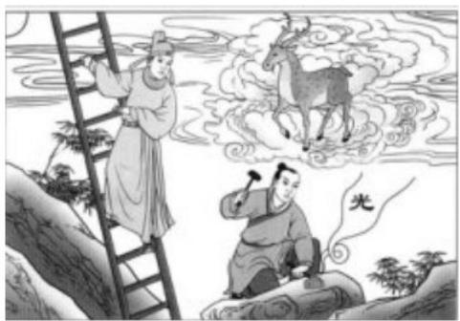
(1)疾病的占卜：梯上的官人为棺、凶。
(2)官人在梯上：平步青雲象。官运：官人站在梯上、往下看，要居上位而不骄则官运亨通； 没有升官是因为居上位而骄。人即平步青雲须戒盛，且望下看，念中無妄，則升遷平安，如爭位則

旦夕而亡也。
(3)空中有鹿，代表空想，要对禄断念。鹿在雲中：作為行事心中不可求禄，則禄至矣。
(4)石上玉有光明：示人才如玉之含光，吉也。事业：玉在石中，代表事业尚未成功、同志 仍需努力。
(5)工匠：有重立门户之象。工匠：该门面、改朝换代。
(6)生男育女：生儿子。
(7)磨玉、雕玉：小心谨慎也。人磨玉：示人堅心不移，夕惕若属，隨時戒之。
(8)卜婚姻：婚姻可成、但是艰辛、要小心谨慎。
(9)月在当空：代表政治清明，困惑来自自己、错在自己(居上而骄)。

2.2坤为地
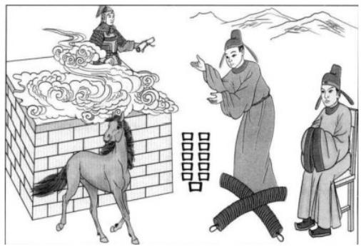
(1)官人：信人，丈夫也。公務員也。
(2)坐看二串錢:欲拿不得，憂心忡忡状。贪污的人看到钱，欲拿不得，忧心忡忡。
(3)得民心、有人检举。
(4)一馬者：肖馬人；指官貴;指調動也。姓马或属马的人逢此卦调动。
(5)十一口：吉也，陳姓人也。吉、众口铄金、替众人发言、陈姓人也。
(6)土堆上有四點:黑也，背后有阴谋。
(7)授文書與官：绶官封侯的象。属马、姓马、姓陈卜到就会升官，其他的“回头”。
(8)生6个女儿。
(9)金甲神：示民心也。金甲神人代表得民心的人。

2.3水雷屯
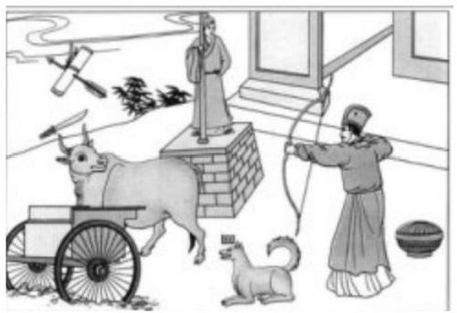
(1)人在望竿頭上立：此不明局勢之屯難時也，不可妄動也。屯难之时，不明局势，不可妄 动，去广结善缘、多交朋友。
(2)犬上回字：乃肖狗之人，狗年，狄姓之人，果為哭之象。狗上两个口是哭的象。结果是 悲伤的象、肖狗的人、狄姓的人。
(3)车在泥中。进退两难之象，刀在牛上是解，肖牛的人为贵人，牛為貴人象。
(4)人射文書:張姓，小人阻礙也。射：同音，色也，緋聞。张弓而射。是张姓的人、有小 人阻碍、有桃色绯闻(有女人困扰)。
(5)人找你来卜卦，又不信，这种人是“事情发生之前认为不可能、事情发生之后再后悔”, 世界上十之八九都是这种人。人望：人亡也。 一个人在望(旦夕而亡、快走人了),是卜疾厄人亡。
(6)人立：在位也。一个人立在那里是位，是说在位的人。
(7)盒：先成後破。盒子：如果妄动、先成后破。如果想事情赶快的解决，找一个属牛的人。
(8)牛不顺道：背道而馳,反其道而為之，吉。牛在回头看狗。牛有时会计无所出、等待， 牛再找人就是狗。

2.4山水蒙
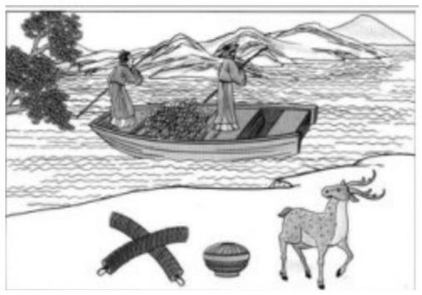
(1)鹿，禄也。鹿在地上，示仍有小禄也。

(2)地上两串钱，乃憂心忡忡象，即意雖有禄，但仍令人憂心。
(3)地上李子树开花，姓李有子夭折。
(4)一个盒子是先成后破；圖中一碗(盒子):示此蒙蔽手段，必先成後破，因其乃不正之財, 必不久遠也。
(5)滿船珍寶:暗示人图财之象。
(6)船在水上：乃离国他去。
(7)李樹子折：示人李姓人氏，且有子夭折之象，則成格。

2.5水天需
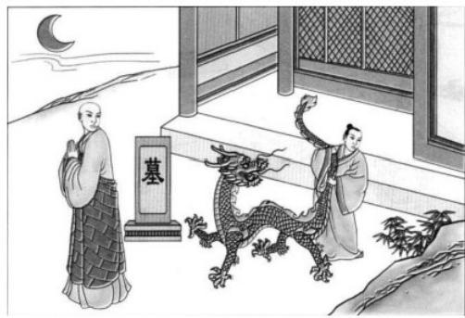
(1)一僧接引：光頭之人，柔而無悠之象。入空門可解。
(2)月當天：陰人(女人)居上位象，無擔當也；清明無災。
(3)墓：藏棺之地，有官與財象，置死地而后生。
(4)一 門:豪门、官府。
(5)一人攀龍尾：附贵人，想进居其位。

2.6天水讼
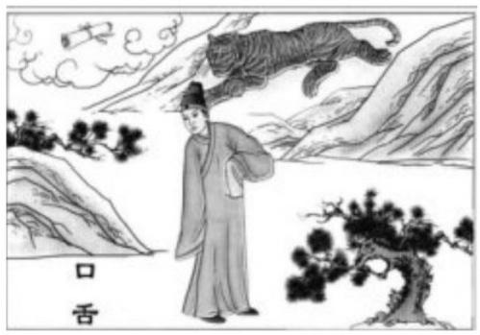
(1)口舌二字：官司，纠紛，災也。
(2)山下有睡虎：入险地而不知。虎代表：王姓人士，或肖虎之人，或明正之官人。

如果卜到天水讼，说明有险，同样的老虎也是贵人。
(3)文書在雲中：是幻想，心想事不成。
问是否升官，卜到讼卦，说明本来官运到了，但是因为官司缠身，所以不会升。
(4)人立虎下：近險也，近險為脱險之道。面对问题才是解决问题的办法。
(5)柳樹:隨風而動,雖大風而不断，柳性能屈能伸、大丈夫能屈能伸，所以能够避讼，所 以发生问题先认错就对了。能屈能伸，能够避讼。

2.7地水师
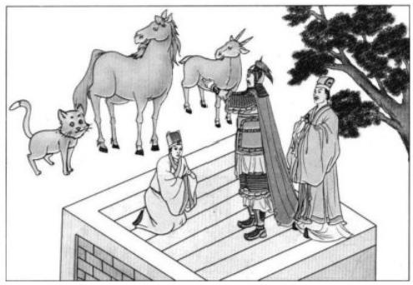
(1)肖羊、马、虎成格。肖虎、馬、羊之人三合：可戰。
(2)羊回首：回陽也，病危之人卜之，有自陰間回陽間之象。
(3)文武二官綬印：得众人服之帅。
(4)人立棋盤上：圉棋愈下愈多，这个事情可成，但须有謀略方可成事。
(5)将軍臺上立：示有兵權、生殺之權。武職大利。

2.8水地比
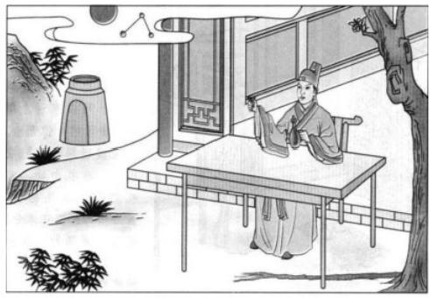
(1)月圓當空：政治清明的象。
(2)三星拱照：得賢能剛直之人輔助。
(3)秀才望月飲酒，两种解释： 一是才智之人無憂,二是作秀的人无法出头。

(4)自酌自斟：無悠則剛象，孤獨之象。
(5)藥爐在高處:無病無災,故不需用藥也。
(6)枯樹開花：晚发也、有志者事竟成。示心有誠,制度立，事必成。
(7)酒：忘憂之物。

2.9风天小畜
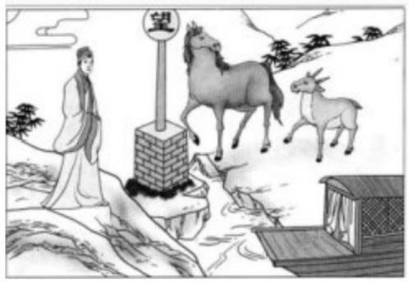
(1) 兩重山：知有險阻於前，不妄動之象。亦為出字象。
(2)一人在山頂:獨行无依象。已至顛峰，將走下坡的象。
(3)舟横岸上：準備出發,水未至而不行也。
(4)望竿在草理：等待象(等待信息、机会)。草頭姓人為貴人。望，亡也。
(5)上有羊馬,馬引羊過河：馬為貴人，肖馬人，姓馬人也，馬亦為午年、月或時。
(6)望：旦夕而亡，上午卜到，中午就很危险了。

2.10天泽履
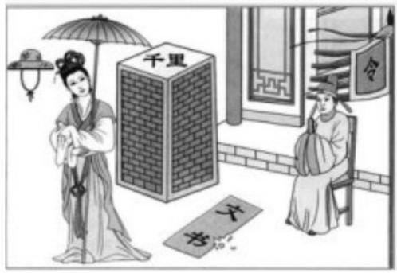
(1)女人在笠下：妾也。
(2)千里埃(很高的墩叫埃):遠離外出封侯象。
(3)人在伞下：有庇蔭也。
(4)軍旗下官人坐：主有官司、訴訟、牢獄之災象。

(5)二點在地：踐踏之足印也，代表践踏文书，不履行合约，凭证承诺无效象。
(6)礼能解履，示人處危之時,有禮之道，乃能行危而無殃也。

2. 11地天泰
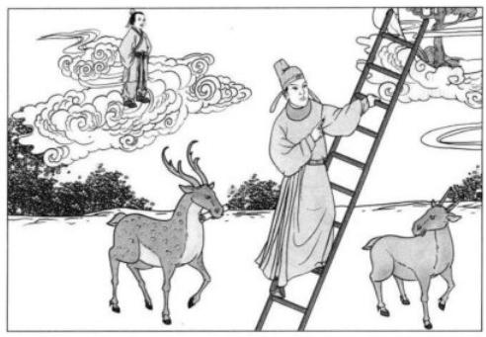
(1)官人登梯：升迁顺遂之意，官人亦信人，即丈夫也。(不是棺材，因为下面有回阳。)
(2)月中桂開:清明政治之時。
(3)鹿衡書:受天子恩賜禄位。鹿，禄。
(4)小兒在雲中：少年得志象。得天官貴人助也。
(5)羊回頭:回陽間也。姓杨、羊的人，或肖羊的人。

2. 12天地否
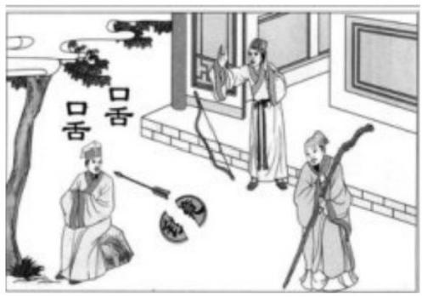
(1)男子卧病：男子為陽,陽同佯，装病之象也。(去否之道：装病退休。)
(2)镜破：夫妻破镜难圆、征招不可赴。竟、金：如果有争利则凶。
争利：背道而驰。人弃我捡、
(3)人路上坐：小人阻路，不讓進也。
(4)張弓箭頭落地：烏盡弓藏。(你被利用完了，否时到来。)
(5)人拍掌笑：幸災樂禍之小人，做假攻計兩人感情得逞状。卜夫妻时是有第三者破坏。
(6)舌：主口舌，官司，謠言生害。(三人言成虎。谣言要止于智者)

(7)口上有四點:四點為黑，暗中誣陷之謠言，古人謂三口成虎，即意此。

2.13天火同人
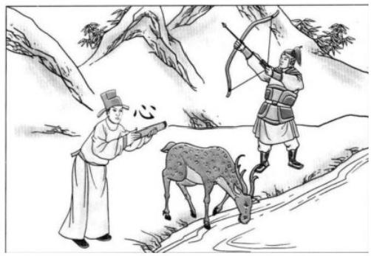
(1)人捧文書上有心字：得民心之象，同心協力之象。寜姓。
(2)鹿在喝水，拿诏书给鹿：
鹿：财源滚滚而来；在野的贤人(以鹿的性来说：动则敏锐、静则顺，此剛健人之性)。
(3)人張弓射山上：高中金榜(射有中的意思)。張姓人氏。
(4)一溪没有波浪：平和安静状。

2.14火天大有
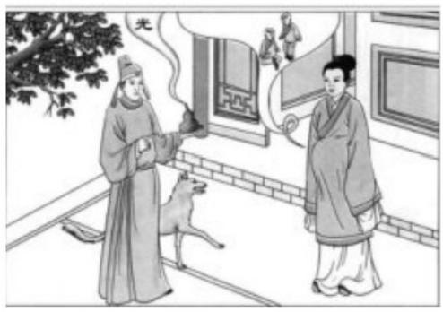
(1)婦人腹中一道氣:妊娠之事， 一是怀孕的代表贵子、双生，二是孕妇主事。
(2)氣中二子：一是主雙喜臨鬥。二是伯仲之間象。
(3)藥王：平安之象。得病有救，遇良醫也。
(4)藥有光：藥有名也，災中有救也。
(5)女人受藥:女人為陰,示表面不信，但暗中偷偷还在服药。表里不一致。
(6)犬：乃狗年，戌月，戌日，此論時機也；或狄姓人士。
(7)犬：哭笑皆有的象。

2. 15地山谦
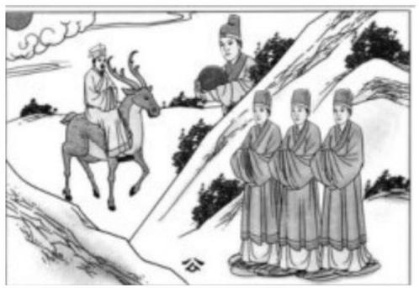
(1)月當天：清明之政，中秋時也。
(2)一人骑鹿：才禄俱備。
(3)三人腳下亂絲,隱於山後:小人不敢正面示人，心乱如麻，計無所出。因为清明的政治 要来。
(4)貴人捧鏡:代表明鏡高懸,執法公正光大。
(5)文字上有公字：處事以公，得理。
说明：谦要柔中带刚、不可过谦，否则小人会起来。
2.16雷地豫
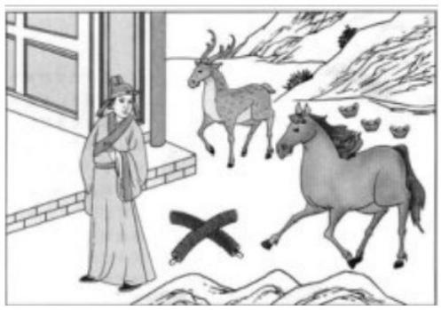
(1)兩重山：出象，千里阻隔也。
(2)官人在中：外出不任官象；妇人卜到：丈夫外出從商。
(3)一禄一馬:從商之人，財禄豐盛。
(4)金銀數錠在地上：紙錢锭，主喪事。
(5)地上两串钱：内有憂心忡忡象。
说明：挣钱了，要不漏财，否则就有凶事。

2.17泽雷随
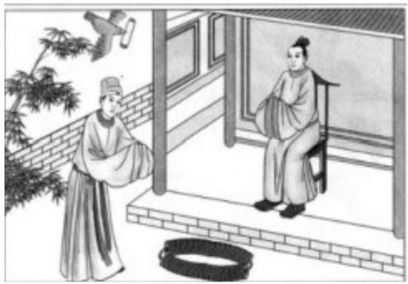
(1)雲中雁傳書:飛來喜訊象。
(2) 一 堆錢:財聚也。
(3)串錢在地：有用利不行之象。(用钱买不通)
(4)朱門内有人坐：君王之象，必見君面也。
(5)一人在鬥外立地：乃士人求仕，受尊重之象。
(6)亂珠聚在那里：先聚後散之象。

2. 18山风蛊
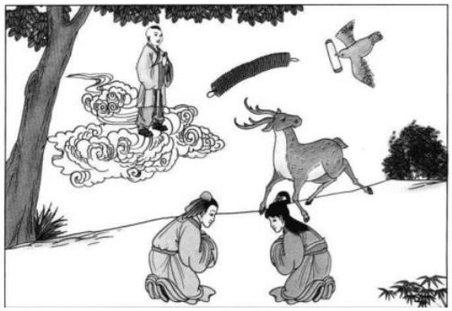
(1)孩兒在雲中：有天官促成也。不求名利之人。
(2)雁唧書:有消息至。
(3)鹿在地上：有大利也。
(4)錢在空中：此心中圖利之象也。
(5)男女相拜：男女相合，此為利而結合，非正式的婚。

2.19地泽临
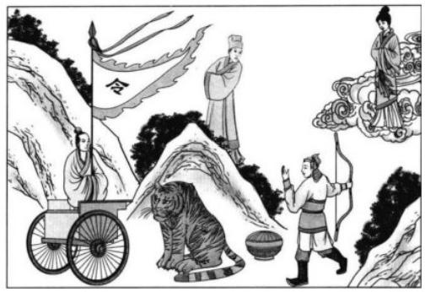
(1)婦人乘風:外援為陰女，美人也。
(2)一車上有使者、旗：出使之象，以謀略可解災,謀之對象為女人也。連姓、車姓人。
(3)人在山頂頭:盛極将衰，招困也，即将下坡也。
(4)虎在山下坐：人受困厄的象。
(5)一盒子在地上：先成後破的象。
(6)人射弓：張姓人士，胡人、夷狄之人，以弓射獵，故外族入侵象。

2.20风地观
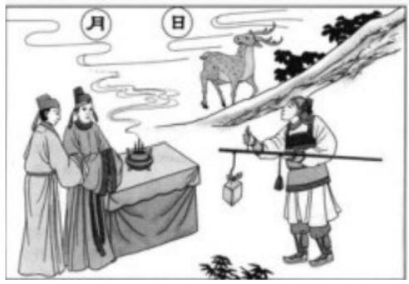
(1)日月當天：政治清明，普照大地，父母雙全。
(2)官人香案邊立：信人，丈夫也。蔡姓人士，唯神明心。
(3)鹿在山上：得高禄之象。
(4)金甲人：君側之人也，護衛也。
(5)執印秤：提印信而來授權也。

2.21火雷噬咳
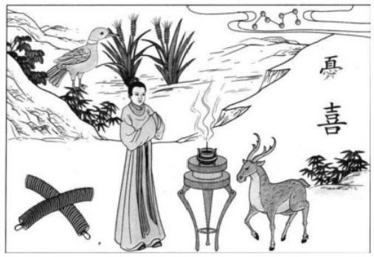
(1)北斗星：君王也，夫君也，公職也。
(2)婦人焼香拜：妻於人事無助，乃求助於天。
(3)憂字不全喜字全：無又喜的象。
(4)一難食稻：果被食，無果也。
(5)一錢財、一鹿者：对於財禄事在憂心忡忡。
(6)鸡是禽：禽字是『離多會少』之象、聚少散多。

2.22山火贲
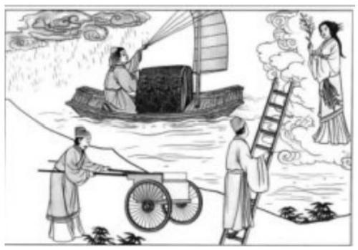
(1)雨下：滿也，潤澤也，成也。
(2)舟張帆在江中：此行順風大利也。
(3)車行路：前往任官象，行走四方也。
(4)官人著公服登梯：升遷在外地象。任公職主管会有外調的象。太太卜到：丈夫從公職升 官也。
(5)仙女雲中執珪：受陰人提搞象、受到女人的提拔。

2.23山地剥
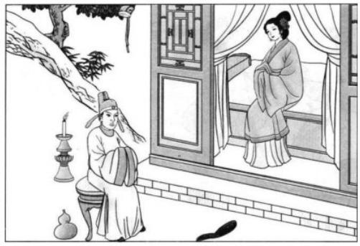
(1)婦人床上坐：代表陰人(女人、小人)得勢,必有暗災,陽道衰弱，小人為主官。
(2)燭在風中：險也。
(3)葫蘆:醫藥無救也；暗中有毒计。
(4)缫絲:事情繁琐。
(5)山下官人坐：有靠山，但陰人為禍。
(6)冠巾掛木上：求去之象；还有安乐的象。

2.24地雷复
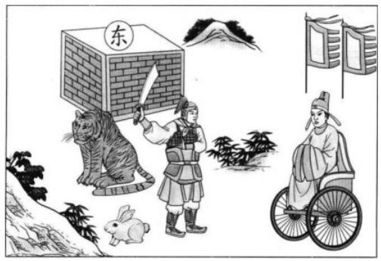
(1)官人乘車:使節也；車姓、連姓也；軍隊也；官大有調職的象。(凡是有旗子出现都是大 官)
(2)上兩隻旗：斗的象；将、帥的象；一方之主的象。
(3)埃上東字：猴發木形人。東:有心約束，十八日至。卜升迁：十日來人封侯象。
(4)一将持刀立：武威之人，司法執行人。
(5)一兔：肖兔之人，劉姓之人。
(6)一虎：肖虎之人，王姓之人。

2.25天雷无妄
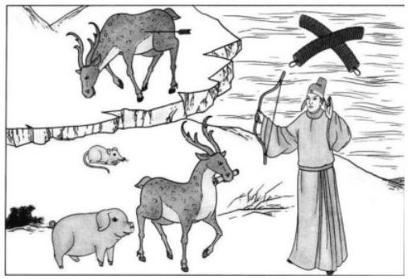
(1)官人(穿文官的衣服)射鹿：自亂陣腳。
(2)鹿唧文書:財訊至也。
(3)錢一堆在水中：得財遇险之象。險中求財,憂心忡忡也。
(4)一鼠一猪：遇子、亥年吉，肖鼠人陰謀,肖猪人黑心。 亥：孩无子，六不全，死在五岁。
机锋：动物当中：
鸡、鸭、鱼、鹅，预用不生，用它的时候要把它杀掉。
犬、猪、牛、羊，叱之即去。

2.26山天大畜
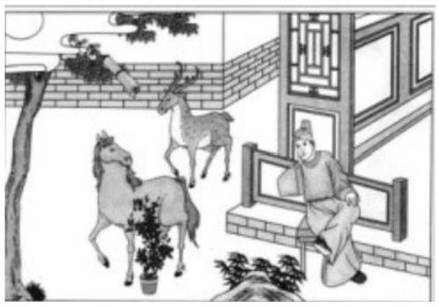
(1)一鹿一馬:禄馬交馳，大富之象。
(2)月下有文書:明而有往，中秋時節,文書在空中尚未到手。
(3)官人憑欄:無事狀，遥望所失之國度(跑路时带一大堆钱也是鹿马交弛)。
(4)卜婚姻，欄為木，人靠木，休也。
(5)卜疾病：人靠木，棺也。
(6)花在盆中：有限也。

(7)总之，求官、求婚姻不利，求财大利。

2.27山雷颐
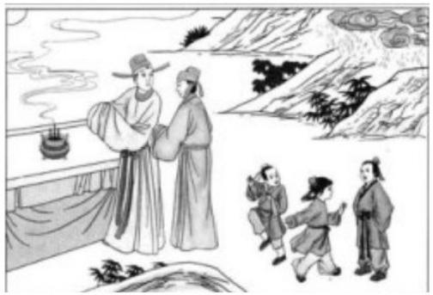
(1)雨下：受恩澤。
(2)三小兒:乃合心之象、同心协力。有德之國。
(3)日當天：君明之象。父全。
(4)香案：求取之象。
(5)金紫官人：天子身側之人。
(6)引一人：提拔，推薦。
(7)卜到颐卦，做生意平平，当官的非常好。

2.28泽风大过
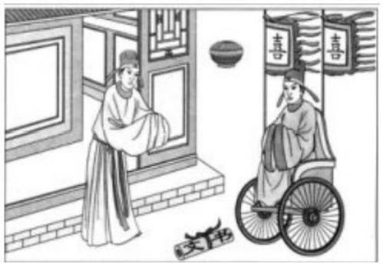
(1)官人乘車上插兩旗：車至官來,必有官司訴訟。也象征軍人、武官。
(2) 旗上有喜字且分開,乃喜有破損象，捨去婚姻象。
(3)入朱鬥:入豪門世家，或朱姓人。
(4)門外貴人立：被棄於外的象。
(5)文書在地：合約,契約,不成之象。
(6)一盒子：先成後破的象。

2.29坎为水
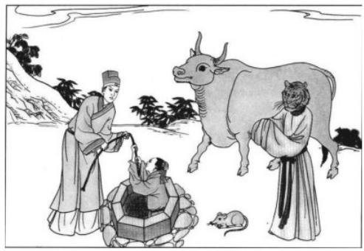
(1)人在井中：官司，牢獄,陷入險地象。
(2)人用繩引出：贵人出手相救狀。
(3)一牛在旁边：牛代表勞苦也，牛在春夏比较苦凶，秋冬吉。肖牛的人是贵人。
(4)一鼠：肖鼠人，陰謀暗害者，暗藏也。
(5)人身虎頭:有權威之人，貴人也。肖虎的人。

2.30离为火
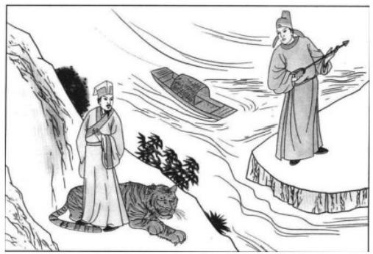
(1)人在虎背上立：行危不懼;骑虎难下也。
(2)一船在江心：口舌相爭,無所適從也。
(3)官人執箭岸上立：在位之人，欲殺之象。
(4)这个课是各自为王的课。

2.31泽山咸
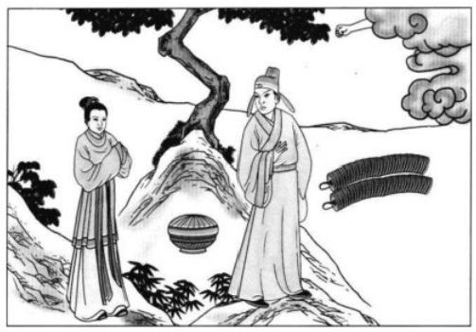
(1)空中有一拳：憑空而得，貴人提拔。
(2)錢寶一堆(三串、图有误):求財得財。
(3)貴人在山頂:孤立狀,即將下坡，将退休的象。
(4)女人上山：卜夫妻吉。陰人卜之：走馬上任。
(5)一个盒子在地上：先成後破，以至诚感人方吉，物(送礼)感必凶。

2.32雷风恒
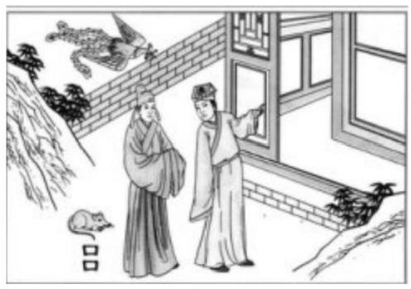
(1) 日在雲中：昏暗之象，君主不明象。卜婚姻：代表老公不明。
(2)鳳唧書、有凤来仪：喜訊至，金榜题名也。
(3)官人行路：將至也，貴人至。官人，信人，丈夫也，人傍為信也。
(4)道士手指鬥:如果要跑路的时候，入空門也。门内一人，閃也。
(5)鼠下兩口：陰謀在後之象；兩口，回也，呂姓也。
(6)時機:在春末，农历的三月底为春末。

2.33天山遁
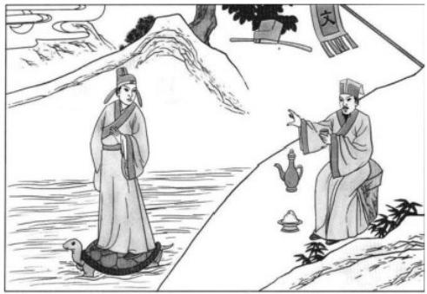
(1)一 山：阻也。
(2)一水：險也。
(3)酒旗上文字：酒為忘憂之物，文在旗上，受人提搞也。
(4)官人踏龜:歸,鬼也；玄武自來,水上求財(如海运),大吉。
(5)幞頭上樹:求去辭官也。
(6)月在雲中：主半清半濁象，事未明晰。
(7)人在水邊:等待平安的象、泣的象。
(8)樹下人獨酌：休的象。

2.34雷天大壮
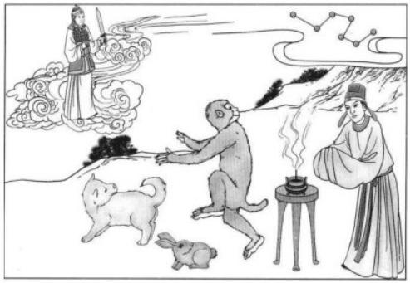
(1)北斗星：帝君，老板，主事之人。
(2)天神執劍:民意歸向，人心也。
(3)一官人燒香拜：拜求於天，不求人。
(4)一猴、 一兔、 一羊：侯、劉、杨姓，在野之人、局外人。
(5)猴回頭:回吼。
(6)兔回頭:回吐。

(7)羊回頭:回陽。

2.35火地晋
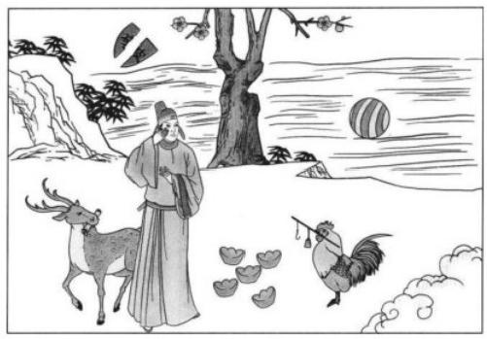
(1)文字破：官事不成。退位象。
(2)官人掩面：無顔見人。悲象。妻凶。
(3)球在泥上：取则陷也，进凶。
(4)難唧秤：難,时间是酉，肖難人也，落日之象。秤：示公平，稱心也。
(5)枯木生花：晚發也。
(6)鹿唧書:禄舆命(命令)到也。
(7)一堆金寶:財禄豐收之象。占疾厄，則有焚金紙之象，大凶，主喪服，二人去一也。
(8)人立水邊:恐泣之象，主喪服。
(9)三點在石上：心象，示人心在石上，不動念，堅心也。(人的大限到了，你和他讲他也不 会听)

2.36地火明夷
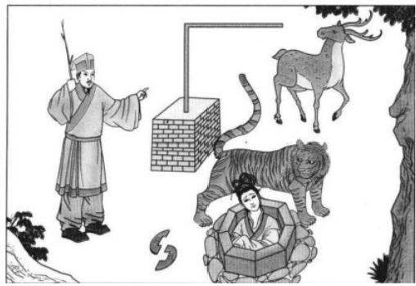
(1)婦人在井中：女人招災,或頸部災,或家内有災。
(2)虎在外：外人虎視眈眈。
(3)錢缺：財傷也。

(4)人逐鹿：財失也，爭相為禄，逐鹿中原。
(5)埃在人鹿的中间：猴姓的人作梗。埃：不動也，尊位也，姓侯，肖猴。
(6)角尺：工匠獨有，匠，將也，武官。
(7)鹿回頭:回禄也，火災。
(8)人手上木枝：休象。
2.37风火家人
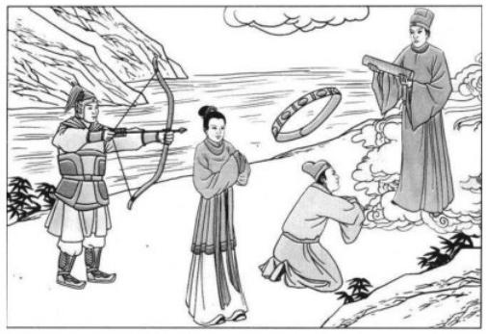
(1)一人張弓：暗算，破壤也。
(2)一带在水邊:事滞也，棄官也。
(3)雲中文書:突而來之喜訊也。
(4)貴人拜受：绶命也。
(5)婦人揣手：家和之象，此卦卜婚姻大吉。
(6)难点：妻同。卜到这一卦的事情，要得到家中女人(妻子、妈妈)的同意、支持才行。
2.38火泽睽
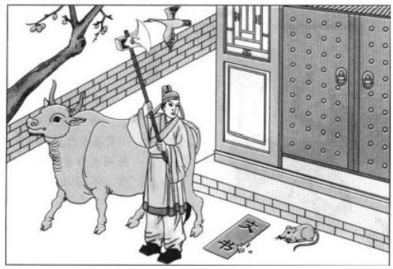
(1)一人執斧在手：求快也，行刑之人，執法之人，有權柄也。
(2)文書半破：無望象，毁約也。
(3)牛、鼠：秋冬吉，春夏凶，这是时机。属牛的人，属鼠的人。

(4)桃開:逃開也。
(5)門掩：牢獄之災,閉象，阻隔的象。
(6)雁飛鳴:悲也，孤單也，報凶訊也。

2.39水山蹇
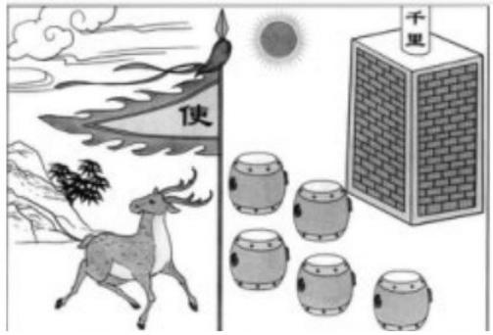
(1)日當天：君明之象，吴姓。
(2)旗一面只有使字：出使，和平之象，使一二人一口，示單人也。
(3)鼓五面者：時為五更天，佔五面地，王為君王，一方之主，有多國或多島之象。
(4)中有一鹿：搞財福至，旅客带財來狀,商人至也。
(5)堆子千里字：行西南，千里封候，候姓也。
(6)千里為重：有第二次方吉。

2.40雷水解
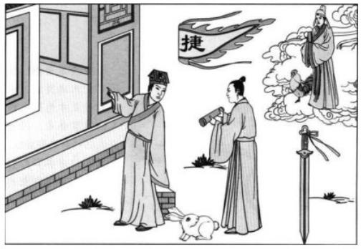
(1)旗上提字：指名提凶，不利。有遠走他鄉之象。
(2)一刀插地：求快也，劉姓之人也。
(3)一兔走：卯年，劉姓。
(4)一難在邊嗚:有競爭象，酉年適逢貴人救。
(5)貴人雲中：不及救也。

(6)道士手指門:入空門也，逃亡方向，出家也。
(7)道人獻書:装飾外表，示誠象。

2.41山泽损
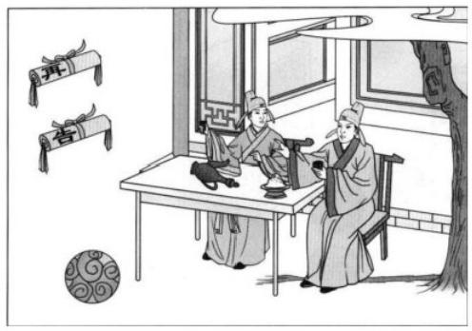
(1)二人對酌：二人夾木，來也。
(2)酒瓶不可破：乐极生悲。
(3)酒瓶倒案上：目前無指望也。
(4)球在地上：所求不成狀。
(5)文書二策有再告二字：再次求，方成。

2.42风雷益
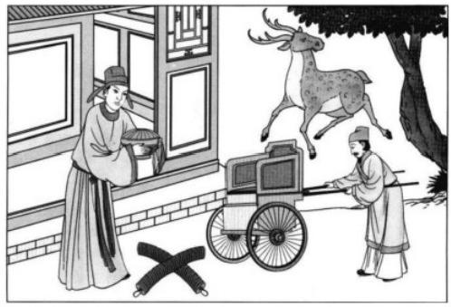
(1)官人抱合子：信人，丈夫也，事必先成後破。
(2)一人推車:因時而動之象，空坐相請。
(3)一鹿一錢:才禄俱備,有回禄之災(火灾),財有破損。
(4)总之：不為財货，不畏時尚之變,明知先成後破，仍走馬上任，以損上益下之道，天下 或事業亦能平治。

2.43泽天夫
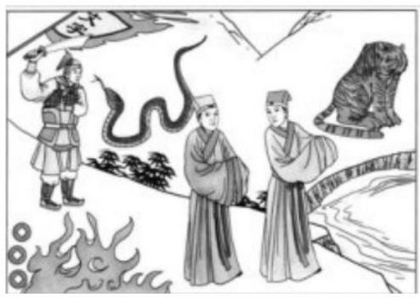
(1)二人同行：相輔相成，可成事也。
(2)前水後火：前險後明，宜進取象，土生金象。
(3)虎蛇當道：虎，有權威之人。蛇，險奸之小人。有小人阻道，也有权威的人帮助。
(4)一人斬蛇：得勇士也，得名将也。
(5)竿上有文字：揭竿而起，正名出師。
(6)竿下有錢:行動有利也。
(7)錢下有火：烧錢狀，主喪服。如果补健康，代表丧事。

2.44天风娠
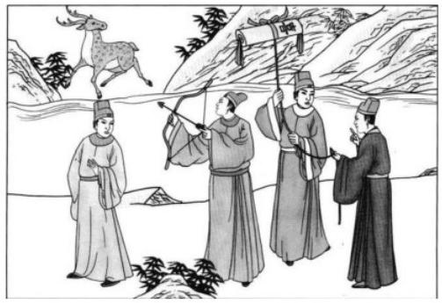
(1)官人射鹿：丈夫也，取禄狀，主野外之財(横财),射，發也。
(2)文書上有喜字：摇摇欲墜,根只一線,夫妻凶。
(3)二人執索：互相牵连、牽累。
(4)綠衣人指路：掌生死簿之人，信差(今日)。
(5)二重山：重阻也。出也。

2.45泽地萃
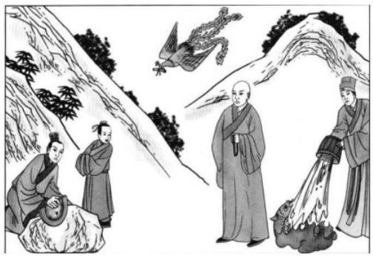
(1)貴人磨玉：進修也，專心一致也，免破損也。
(2)一僧指：指引也，局外人，僧人，光頭人，曾姓人。
(3)小兒山路：退引山林，以退為進象，示上坡也。倪姓。
(4)一人救火：救災禍也；救火队、行医的人，濟世救人。
(5)一魚在火上：得救。
(6)一鳳唧書:喜訊至也。

2.46地风升
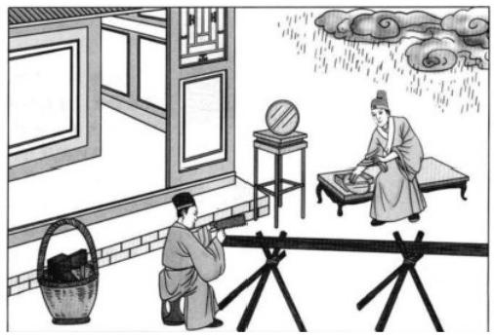
(1)雲中雨點下：沾衣恩澤之象，昏暗之時将過也。
(2)木匠下墨解木：有尺度法則,有依據之象。匠，将也。以武力去災也有改朝換代之象也。
(3)一人磨鏡：可成始成之象。
(4)一架子負大木：有不小之財也。
(5)有鏡：指明鏡高懸,於商事指有競爭也。
(6)蓝：難也，百廢待舆之象。

2.47泽水困
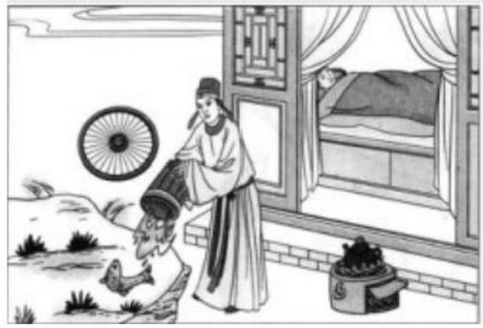
(1)一輪獨在地下：獨行也無依也，方向不明也。
(2)一人队病，招危難也。
(3)藥爐:有人來救，待時缓進也。
(4)貴人傾水救旱池魚:旱池，無財也，有貴人支援。
(5)池中青草：仍有生氣狀。

2.48水风井
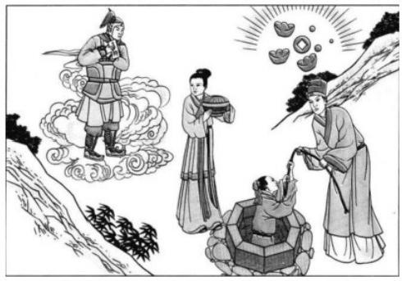
(1)金甲神執符：貴人在空中，祥瑞之兆也。符：竹字头是策略，付是旁人作对。
(2)女子抱盒：好也，但先成後破。
(3)錢實有光起：財不失，不露之象，不久有喪也(钱在地下，代表纸钱)。
(4)妇人落井中：病重象，官司沈陷象，招陷害也。
(5)官人用繩引出：貴人為官人，欲相救也。

2.49泽火革
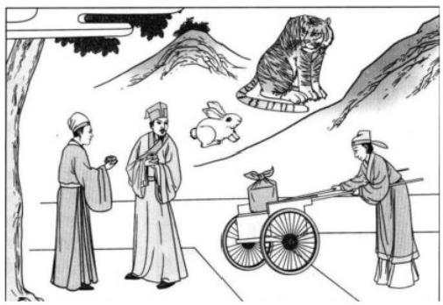
(1)一人把柿全，乃人肺腑之言。
(2)一人把柿不全，一人半真言也。
(3)一兔：躍進之象。
(4)一虎：威權之象，大人之象，肖虎也。
(5)官人推車有一印：如為武官，則訟至。今為文官帶印，主得掛印封帥,上任后鬚力求變 革，果必成。
(6)虎兔向山行：虎代表賢良大人退，兔代表後繼有人躍進同行。
(7)山頭四點:上位之人，黑暗不明之象。

2.50火风鼎
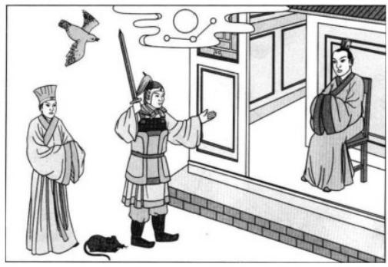
(1)雲中月現:顯象，撥雲見月之象，清明也。
(2)鵲南飛:冬至來臨,北人執政。
(3)一子裹席帽，不明之人，無知之人。果喜也。
(4)一人執刀：武官也，護衛将軍。
(5)貴人端坐無畏：君王，老闆等人，至公無私。
(6)一鼠：子年，暗謀之人，内有陰謀,肖鼠人也。

2.51震为雷
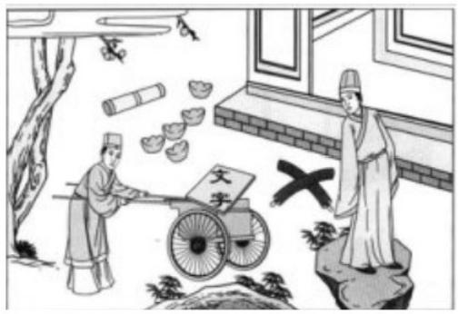
(1)人立岩上：特立獨行，摇摇欲墜也。危險也。
(2)一樹開花：有果也，惜乎過於短暫,少部份之人。
(3)一文書:消息至，公文至。
(4)一人推車:轉變之象，執行命令象。
(5)上有文字：得官令也。
(6)一堆錢財者：錢財散於地状，憂心也，喪事也，求財不利，占疾病凶。

2.52艮为山
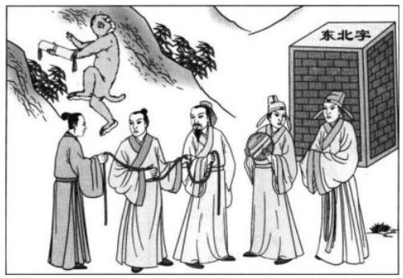
(1)埃上東北字：候也，停滞等候也，陳姓。
(2)猴執文書:候其時,待公文命令至也。
(3)官吏執鏡:清明之法官，政治清明。
(4)三人繩相繫縛：三人相牵連招訟事也。

2.53风山渐
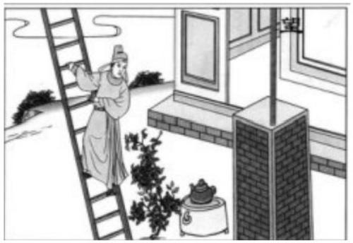
一、一望竿在爽高處:家人望歸象。
二、一藥爐在地：平安，無災也。
三、一官人登梯：升官之象，衣錦還鄉也，棺也。
四、一枝花在地：落第象，不久之象。

2.54雷泽归妹
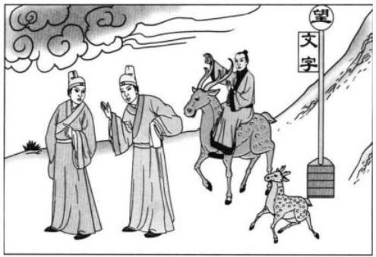
一、官人騎鹿指雲:浮雲蔽日，乘亂而欲進。
二、小鹿子在後:生意人，隨從狀。
三、望竿上有文字：旦夕而亡，揭竿而起，正名也。
四、人落刺中：如鲠在喉，去之不得。
五、一人拔出：一人相救示寵状。
六、此卦問病凶，問財吉，問政凶。

2.55雷火丰
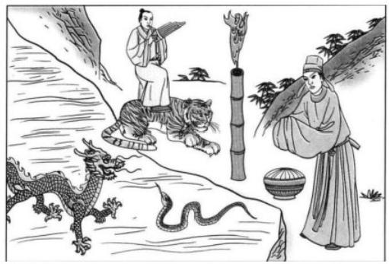
(1)竹简灰起：簡姓，竹有順象，堅節不變之象，灰起，中空之象。卜夫亲、婚姻都是很好 的(坚节不变)。
(2)龍蛇交錯:辰巳之年，正邪相爭的象。
(3) 官人著衣裳立：官人、信人、丈夫也，衣服是先破后成的象，藏於内也。
(4)一合子：先成後破。(刚开始赚钱，后来就不行了)
(5)人吹笙竿：開情逸志，主喜事臨門。
(6)腳踏虎：臨危不亂也，險在下也。(手下犯上)
(7)旱沼之旁：心力交瘁也。
(8)池中無水：旱象，破財、财耗也。
(9)珠落盤中：先聚後散也。

2.56火山旅
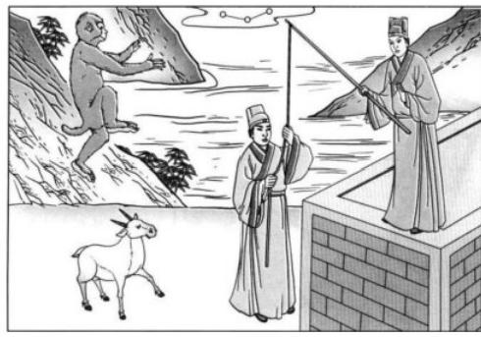
(1)三星者：三台貴人，相位之人。
(3)貴人台上垂釣:君主相求，老闆相求。
(3)牵水畔人：賢能之人，離野入朝封候的象。或慕權勢而變志、变节(卜到这个不要明讲 的奥)。

(4)一猴一羊：肖猴，肖羊，候、羊、楊姓人，未申年應之。
(5)大溪：脱險也，港口也，水側也。

2.57巽为风
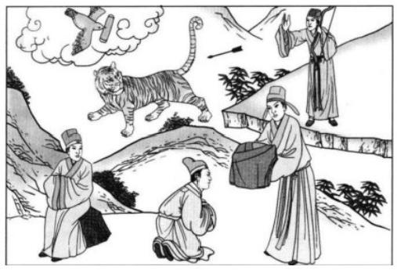
(1)貴人賜衣：先破後成象。
(2)一人跪受：貴绶也。如占疾病，則主夀衣，凶象。
(3)雲中雁傳書:意外的喜訊。
(4)人在虎下坐：身處險而不知。
(5)一人射虎中箭：貴人相救。
(6)虎走：脱險,寅年也。武官补到，功成身退，否则暗箭难防。

2.58兑为泽
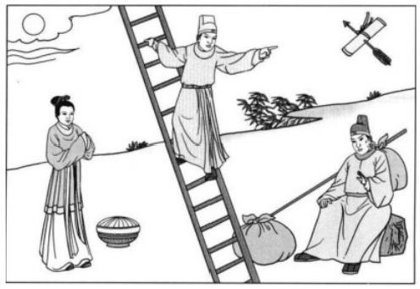
(1)人坐看一擔:任務完成狀,有人相助象，助人為樂之貴人。学习的心是至高无上的，老 师就是担担子的人，帮助学生上升。
(2)月在天邊:清明之治。
(3)秀才登梯：金榜登科象。
(4)一女在合邊立：女人介入，先成後破。
(5)文字上箭：得機而發,射：發象。

2.59风水涣
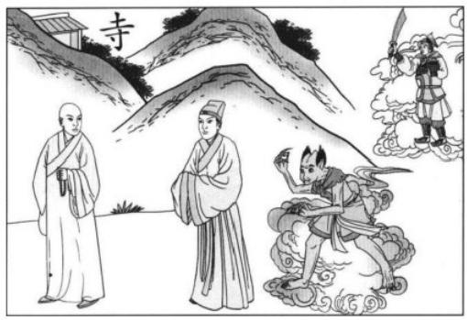
(1)山上有寺：出家狀(宗庙立错了),两军對峙狀，寸土寸金象。寺，土頭人(赵、黄等) 作對。等待時機也。
(2)僧：化外之人，光頭人，曾姓人。
(3)一人隨後:逃避，求助化外之人。
(4)一鬼在後:為禍追緝之象，内心有鬼，處事不明象。
(5)金甲人：正義之師,得民心也。
2.60水泽节
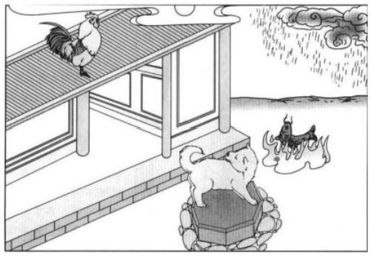
(1)大雨下：陰暗不明，凶象。
(2)火中魚躍:飛腾而徒勞無功，又餐飲業。
(3)難在屋上：酉年，肖難人，解救之時舆人。
(4)犬在井中：招陷，動彈不得，不知節制而招如此。
(5)屋門開著:仍可開張,须難人來助大吉。

2.61风泽中孚
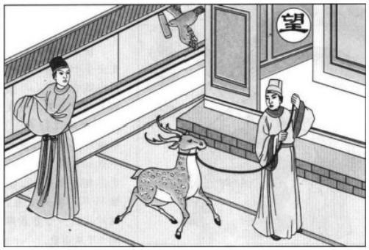
(1)望子上文書:科甲高中，刑法更吉。
(2)人撃柝：預警也。
(3)貴人用繩牵鹿：守成，不可攻也。
(4)雁唧書:喜事将至，有南徙之象。
(5)人立庭中： 庭也，防官司或打官司来保身。
(6)望：卜疾病，旦夕而亡。

2.62雷山小过
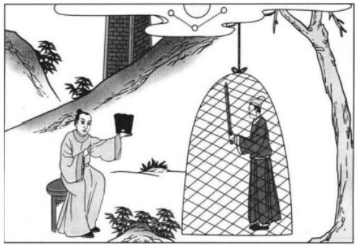
(1)明月當空：政治清明、司法公正，入法庭，刑堂。
(2)林下一人：林姓人。
(3)人陷網中：不得脱身，受束縛。
(4)一人彈冠：求去之象，但求去為形，束縛仍在，合則有表理不一状。
(5)一人割網:貴人解救，脱困。
(6)猴子在山頭:從新開始之課(候再出山)。
(7)卜卦，或者做梦，遇到林。林遇到火，就是焚，要失火。

2.63水火既济
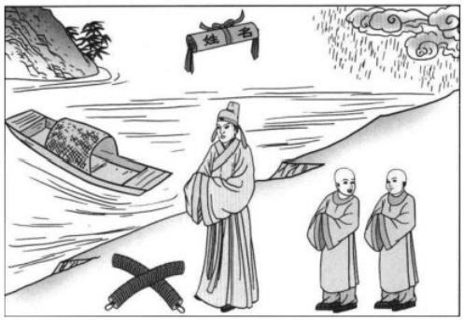
(1)人在岸上：泣也，等待也，無目的也。
(2)一船來:接引至也。
(3)一堆錢:財禄無用也，憂心忡忡也，錢在地上有竊象，抄家之象。
(4)雲中雨下：陰中有果也，夜間至凌晨時。
(5)二小兒:主喜也，二人也，二人雨中行也。
(6)文書一策：證件，命令也，資料也。

2.64水火未济
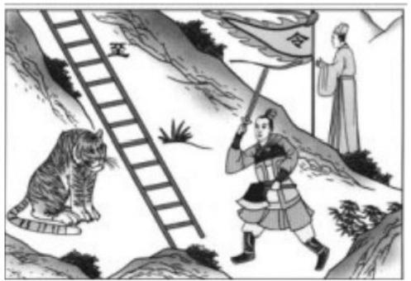
(1)一人提刀斧：劉姓，武官，手有生殺之權。
(2)一虎坐：肖虎人，王姓，虎坐乃無威之象。
(3)梯子有至字：無刀曰至，桎梏受困象。
(4)一旗插在山上：揭竿而起，正義之師。
(5)一人取旗：代替也。官人戴帽：高姓，宋姓，其人取代之象。

倪海厦《天纪》——天机道听课笔记

龙年的春节，较有闲暇，潜心研读倪海夏的著作，不亦乐乎!

倪海夏，台湾中医学者，美国汉唐中医学院院长，加州中医学院博士班导师；美国采用 中医的办法预测及治疗癌症第一人，尤其是系统讲述中医之道的大家。著有《天纪》《人纪》
《地纪》等巨著,从更广阔的层面阐述中医之道。《天纪》是探讨天地之间纪律的一套著作；

《人纪》是讨论人身体内生理纪律与治病纪律的著作；《地纪》是讨论人性与风水地理间关系的 著作。倪师的著作、讲座网上不少，非常有趣、别致，许多冗长枯燥的理论，在他那里变得简洁 明了。尤其是与现代医学的PK, 用事实充分说明了中医比西医更深邃、更有效，这就是为什么美 国人认为中医科学、西医不科学的根本原因，为中医走向世界做出了卓越的贡献!
倪师在《天纪》说明中简述了该书的要旨，兹转述如下：

《天紀》是我製作完成於1994年左右，由於其中涉及許多天機,而當時台灣與大陸的時 局，不是很穩定，我不願意像一般的江湖術士，利用時機想賺錢而大肆發表些不切實際的言論, 擾亂人心，所以一直都不願意發行這一套天紀,寜願不賣也不願意溲漏些不該説的，以免改變天 機的運作，這就是我當時的想法。”
《天紀》是一套有關我國千年以來流傳的天文地理方面的著作，其中包涵易經算命，紫 微斗數等算命方法的介紹,加上陽宅舆風水方面的理論,看相，測字，如何抓住機鋒等......我 今已将《人紀》傳諸於世，研習過《人紀》的同學如果再有《天紀》的配合，就有如虎添翼的感 覺,可以很靈活的運用《天紀》中的天文地理知識來幫助危急病患，有了《人紀》舆《天紀》的 互相配合，將病人從鬼門關前救回來的機率就大大的可以提升了。
桃花島武功的顛峰造極之處,就是天、人、地三才如何互相配合的使用，能知天之命， 又能應用人事醫學上的知識,再加上地理位置的調整，除了可以改變舆掌握人的生命極限之外， 連人的想法都是可以被改變的，希望有緣人學成後,並留傳百世，這就是我大中華文化的精髓所 在了。

當你的手可以扭轉天命之時,請在人舆人之間做，千萬不可溲漏國之天機,這部分交由 我來做比較適當,至於哪些人可以救，希望你只救心地善良之輩,凡是危害國家人民的人，請勿 伸手，讓其自生自滅吧。
·

下面将《天纪》中天机道、人间道、地脉道的有关听课笔记转录于下，由于是提纲挈领 的东西，非一般人所能汲取，故无碍倪师之版权，谨以扩大影响为要!如有机会定拜倪师为师!
若文有不妥，见告定删!

《天纪》一天机道01听课笔记

天纪就是自然法则——真理。

学习的方法：假设——验证——结果。

从外面就知道里面有什么(圣);知道什么时机行动(智);先入为(勇);后出为(义);分 均为(仁)。
俗话：瞽者善听，聋者善视。
君子与小人：君子——言简，刚中；小人——谗言易入耳，邪言轻出口。

君子静而观象，动而占卜，以果决行。

佛：万法归一；道：抱元守一；儒：执中贯一。

南
²
东 西——天地定位，长幼有序。

巽、风、长女 | 离、火、二女 | 坤、地、母亲
震、雷、长子 |  | 兑、泽、少女
艮、山、三子 | 坎、水、二子 | 乾、天、父亲

北

象(名=位):厨房(刀象);客厅(如客);卫生间(是非、口舌、官司)。

天所赋为命；运操之为自己手中。

客厅放在坤位最好。

《天纪》一天机道02听课笔记

" 算命方法：铁板神算(核对六亲比较好)、子平法、紫薇斗数(最精妙、易学难精通)。

" 紫薇斗数：十二宫：命官(本人的先天)——三方四正——财帛官；迁移官；官禄官。

" 物所性——官性：

己(财帛官) | 午(子女官) | 未(夫妻官) | 申(兄弟官)
辰(疾厄官) |  |  | 酉(命官)
卯(迁移官) |  |  | 戊(父母官)
寅(仆役官) | 丑(官禄官) | 子(田宅官：祖业、置 产吉凶) | 亥(福德官)

面相：左边的额头代表父亲，右边的额头代表母亲；左边眉毛代表兄弟，右边

眉毛代表姐妹；左边眼袋代表儿子，右边眼袋代表女子；眉毛太粗就是独子，眉毛断掉自己兄弟

姐妹受创，眼睛一大一小且不在一个水平线上代表是庶出或被领养。

气色：气色枯焦代表已经发生，气色枯黄代表刚发生两个星期，(气色主两个星

期),暗黑色将于近期发生。

I 面相：额头天庭饱满，山林鼓起代表祖业雄厚；男人手软如棉大福，女人手见筋

见骨旺夫。

l 肺寅大卯胃辰宫，脾巳心午小未中，申胱酉肾心包戌，亥焦子胆丑肝通。寅肺经， 卯大肠经，辰胃经，巳脾经，午心经，未小肠经，申膀胱经，酉肾经，戌心包经，亥三焦经，子
胆经，丑肝经。凶星多在那个官就相对知道那方面的疾病。
"
"

己(右肩) | 午(头) | 未(头) | 申(左肩)
辰(右胸) | 肚脐 |  | 酉(左胸)
卯(右肋) |  |  | 戊(左肋)
寅(右足) | 丑(膀胱) | 子(子宫) | 亥(左足)

《天纪》一天机道03听课笔

t 四化星：化科星性：科名，名气很大；化权星性：性刚，官印；化禄星性：财，

性守(守财奴);化忌星性：劫杀、想不开。

在手掌上有天柱纹(事业线)有名气；脸上颧骨很大且有肉，最忌讳皮骨相

连主孤独；眉骨(犀牛骨)突出主有权；眉毛短短的为师爷像；男人看鼻子(财帛宫):狮子鼻

(肉很大),悬胆鼻(细长鼻头有肉),女人鼻子主夫妻；男人手软如棉，女人手干枯——均为 大福之相；五官紧凑为容易想不开，五官分布很开阔为大富相，额头开阔且眉毛在额头和眼睛的 中间，大富大贵。

l | 气色——黄润主喜事、黑.暗.如有灰尘一般主劫杀或想不开；枯萎色或青蓝色主
死色；  Il  ! | 一年有24个节气，主两个星期，看到气色后第一个节气就是发生的日期。  诸星分南斗星和北斗星。南斗星：天府、太阴、天梁、天相，七杀、破军、贪狼；

北斗星：紫微星、天机、太阳、武曲、天同、廉贞。

I 帝星——耳朵不在大，正面不见耳；整个脸五官开阔，有宽、重感觉、不苟言笑

! 紫薇(阳星)星性：帝星、代表文武官带、解厄、代表正财；配合星座——左辅、

右弼，如果命官有紫薇而没有辅星为僧，代表人很厚道性情孤独。

! 官星进入官禄官最好、财星进入财帛官最好——适得其所；财星进入官禄官：贪

官、有财权；鼻子很大颧骨很高三个相呼应掌握财权；鼻子很大颧骨小自己有钱；鼻子小颧骨很

大是贸易公司的财务经理。官带星进入官禄官越大做的官越大。

! 命好不如限好。

! 天机(阴星)星性：代表文官带(公务人员、教师、银行工作人员),代表正财；

天机星位于命官的时候会有相：皮肤黑、个子矮、体格精壮、反应很快。

! 太阳星性：代表武官带(军人、警察、外交官、法官),解厄、代表财禄(横

财),代表父亲、丈夫、儿子；太阳位于命官的时候会有相：红光满面、双目圆大、圆脸、皮肤

白皙、中等身材，壮。

t 武曲星性：代表武官带；解厄、代表财星王；个性火爆过得快但是身材五短且壮

(属富贵);代表贵人。

t 天同星性：代表人和、解厄。

t 治天下：天时大于地利、地利大于人和；平天下：人和大于地利、地利大于天时。

t 廉贞星性：代表次桃花；代表武官带；位于命官的时候会有相：迷迷眼，见到美

女未言先笑，长相清秀；

l 天府星性：南斗君主，代表个性温和；代表文官带或教员；心眼比较多。

! 忌讳的相：浓眉、四白眼、三角眼。

l 太阴星性：太阴在子丑亥时最好，太阴在命官的女孩很漂亮，代表文官带；正财。

! 天梁星性：食神；代表文武双全官带；英俊潇洒，长得精壮。

天相星性：佐才星(适合秘书、助理),长相瘦高，为人厚道、脾气温和。

《天纪》一天机道04听课笔记

# 七杀星性：入命宫——目大、性急、多疑，。代表武官带

# 破军星性：比较孤僻、瘦、不重利益、代表武官带、

Il 贪狼星性：主桃花星、代表酒、色、财气、赌、代表武官带、身材魁梧，毛发比 较多。
七杀、破军、贪狼三方会，均为刚愎自用的人比较被人利用，七杀、破军主劳、 耗；贪狼主财、桃花。
t 六杀星：擎羊、陀罗、火星、铃星、天空、地劫。

! 星辰的亮度：庙、旺、利、陷。

t 吉处藏凶：必凶；凶处藏吉：平安——戒之初、戒之盛。

t 批八字：先看总格——1、日月夹财(日月在命官两侧);2、紫薇天府夹权(紫

薇天府在命官两侧);3、天钺天魁夹贵(天钺天魁在命官两侧);羊陀夹杀，容易被人影响，犯 小人；十年大运(看三方四正)为主，小流年(只要看本宫和对宫)为辅。
t 副星：1、文曲星主才艺，博学，斯文；文昌星；科甲(读书考试);2、 天魁、

天钺主科甲；3、红鸾、天喜主桃花，男命红鸾必招美妻，女命红鸾(长得很漂亮，头脑很清楚)

必有贵夫；4、左辅、右弼主要辅助紫薇星；5、三台、八座主要辅助天府。

It 流年遇到文昌星、化科容易金榜题名。

# 十年大运：1、润月生人以下个月为论；2、子时生人，11点-12点为晚子时，12

点-1点为早子时；。

Il 小儿善知人意主夭，小儿有大人像主夭，主七岁前的运。

! 巨门星性：凶星，代表口舌，是非，官司，牢狱，庙旺代表口才好，形小音高音

量大或长绒(毛发旺盛)肥胖。

t 禄存星性：同化禄，这两颗星发大财时是遇到天马，禄马交驰。
" 春分、夏至、秋分、冬至前一日为离日，立春、立夏、立秋、立冬前一日为 决日，这8天为人气最弱的时候，诸事不吉。
"

己(冬)
辰(秋)
卯(夏)
寅(春)

《天纪》一天机道05听课笔记 上

【天机道四七页命盘】贪狼：在亥、子官(水官)才成为正桃花星，在其它位置 为武官星，贪狼、七杀、破军最希望遇到火星、铃星；火贪格——火贵格，武贵；
t 午时的武曲、七杀、破军、贪狼：身材瘦小、越小越好；晚上的贪狼星：身材高

大魁梧。

t 身材成形(要求纯，越纯越贵): 木形：瘦瘦干干；火形：干干红红热热的；土

形：厚重，头圆脚方，全身圆圆的厚厚的；金形：白白方方；水形：圆圆的，那个角度都是圆。

t 南人北相，北人南相——非富即贵。

It 贪狼入命有生杀之权，天魁科甲——文武双全。

It 男命女身：女人拿到男人命格很辛苦。

It 算命：1、指点迷津、2、批流年。

l 官禄宫：最喜欢权星入宫，化权、紫薇+七杀——官权压重；只有七杀星代表当

官不好；如果官禄宫权星和财星在一起代表财经行业主管。

Il 财星面相：1、鼻子大、肉，如狮子鼻；2、悬胆鼻+颧骨大=掌握财权；3、男人

手软软肉肉主贵。

有六杀星在官禄宫代表做官很辛苦，不好。

I 身宫：后天，在财帛会去私人企业工作或自己做老板；在官禄会去做官；在迁移

会去外地发展；身命同宫先天和后天都一样；在夫妻宫后天被婚姻影响很大；

l 女性身宫在财帛一定要做职业妇女。

# 七杀临身宫终不美，一辈子多败少成。
财帛宫：破军(流浪在外走天下)、天钺、文曲、化科(专业技术专长);都是
l

财星加化权代表自己做生意做老板。

化科：1、专业技术专长；2、科甲，在官禄宫代表去考公家单位。

! 1看：化权、化科、化禄、化忌。

2看、命宫三方四正：有天魁、天钺、化科等科甲星代表天生才艺很好，手指比

较长。

t 紫薇星一定要有左辅右弼来汇才吉，单个紫薇在迁移宫(去外地逢贵人、在外地

孤独)

t 3看、命宫的左右：父母宫和兄弟宫。父母宫有化禄代表父母有财禄给当事人

t 命盘中太阳和太阴代表父母，日月反背格一般都要离开家乡去外地发展、容易有

某点让父母担心。

t 父母宫：天同代表感情好，巨门代表口舌是非。

剋：能够影响到你的，和你感情很好的人让你担心；旺：让别人没有后顾之忧，但是很辛苦。

《天纪》一天机道05听课笔记下

兄弟宫太阴落陷：1、没有兄弟；2、有兄弟夭折。
批疾厄：1、化忌所在宫酉宫，肾不好，2、火星、地空(杀星)在丑宫，肝不好；
Il

3、妇科子宫右边卵巢不好。

交友宫：天机(平和)、天马(为朋友奔波跑动);如果有财星吉星如朋友宫代

表和朋友合伙大利；如果是六杀星或化忌、巨门等空耗星代表于朋友合伙变仇人；

! 子女宫：空宫(就看对宫),对面是化忌——代表无子。妻子命中无子、先生命

中两个：会生两个儿子，都像先生。

! 面相：子女宫：泪堂(眼睛下方); 宫禄宫：中正(上前额);田宅宫：眉眼之

间；命宫：印堂(眉毛之间);迁移宫：天仓；财帛宫：鼻子中间一段；夫妻宫：眼角(奸门);

仆役宫：下巴的地方；命门：观生死(鬓角下方),讲话时命门处有骨凸起为反骨不能用，会背

叛。

! 夫妻宫：廉贞(清廉)+天府=温和、清秀、中等身材、正派厚道； 三方四正：科

权禄没有汇到，代表伴侣帮人打工，正财。

! 批流年：观象；宫为当年值日发生之大事。

t 女人命：太阳代表先生、丈夫、儿子。

t 34-43岁：田宅宫：太阳闲、化权、天梁、禄存、文昌、化忌、地劫——太阳闲+

化忌这十年上不见父、下不见子、中不见夫。40岁夫妻有大限。

! 44-53岁：七杀星独守，代表一个人孤军奋战。

t 批大限：未来十年无大运，大限在今年；未来一年无大运，大限在前一年。

t 面相：眼角纹向下代表感情不好；向下的纹路被其他纹切割代表夫妻死别；眼角

纹很多代表桃花；眼角纹三条左右感情很好、对伴侣满意。

面相：观察男性如果眉毛立起来对这观察者代表刚刚做完“坏事”回家。

l 夫妻死别的阳宅：1、厕所在房子的中间，死于心脏病；2、西北角是厨房，刀象。

命上有灾再加上运上有灾才会呈现。

无子宅：1、正东是客厅或餐厅，缺东宫；2、东边的房子里床头也靠着东边

的墙，负负得正(床头靠北边或西边为吉)。

《天纪》一天机道06听课笔记

确定出生时间：出生时间子午卯酉头上发旋(从后脑勺看)偏左或居中；寅申 巳亥头上发旋偏右；辰未戌丑头上发旋两个或以上。
! 确定方位：卯是正东、午时正南、子时正北、酉时正西。

l 【天机道四八页命盘】廉贞落陷、贪狼落陷在巳宫或亥宫对冲命宫：半空折翅、

天罗地网、大限在中年(30岁左右)。

! | 命宫：女命天相(辅佐的人才、位高无权)为最佳，不争权利、是很好的辅佐人
才，瘦高身材。  !  ! | 迁移宫：紫薇、化科、破军、紫薇+左辅右弼=大贵——外地比本地好。  紫薇+左辅右弼=大贵，在命宫代表在本地发展比外地好，在夫妻宫代表伴侣很优
秀
t | 夫妻宫：廉贞落陷、贪狼落陷沾酒色财星，婚姻很差，先生对她而言如同死亡。
t | 廉贞七杀：半路埋尸体；廉贞破军：水中做坟墓；廉贞贪狼：夭折、横折(先天

的疾病或自杀)。如果这些杀星庙旺，代表凶处藏吉；杀星落陷，在劫难逃。

t 子女宫：太阴陷、化忌+日月反背=没有儿子。

t 日月反背格(太阳和太阴均落陷):1、工作披星戴月，晚上比白天忙；2、六亲

不靠；3、性情非常的刚燥。

未到十年无大运，大限前十年：化忌在33-42(子女宫)代表这十年没有大运， 23-32(夫妻宫)廉贞落陷、贪狼落陷很杀，这20年婚姻不好、也没有儿子——没有精神的依靠。
! 疾厄宫：陀罗落陷、铃星在寅(肺、右脚)宫、化忌在辰(胃)宫、廉贞落陷、

贪狼落陷在己(脾)宫——忧能伤肺、思能伤脾。

! 化忌在父母宫+日月反背格代表：1、父母不在身边；2、父母双亡。

福德宫：男人福德武曲旺、七杀庙代表个性刚强、不靠祖业、一个拼事业；女子

福德遇到武曲+七杀代表一辈子孤独，面大骨粗、住西北角的卧房一辈子不结婚。

! 武曲+七杀：1、女子逢到主孤独；2、代表离祖、到异乡发迹；3、男人武职大利，

商人劳多功少。

! 官禄宫遇到化忌不利于当官。

! 33-42岁子女宫(太阴陷、化忌、擎羊、小星：官府、死)+红鸾、天喜星在相会

+对宫田宅宫(太阳陷)=这十年1、夫妻不是生离就是死别；2、没有儿子；3、父母凶。

! 6是阴数的极、9是阳数的极。

! 破解婚姻凶的方法：1、伴侣是二婚；2、伴侣长或小7岁以上。

! 如果先天命中一世夫妻，选择八字契合的人结婚；如果先天命中二婚命，选择八

字契合的人就会二婚。

! 八字合的人在一起会让人感觉很顺眼，脸很像。

! 如果男人父母宫的星正好在伴侣的命宫=合八字：母子格(吉); 如果男人兄弟

宫的星在伴侣的命宫=合八字：兄弟格；如果男人朋友宫的星在伴侣的命宫=合八字：朋友格

! 【天机道四九页命盘】紫府坐桓(命宫在紫薇庙、天府庙在寅宫):位列三台

(将相),爵禄荣昌。

! 紫薇庙、天府庙在寅宫在官禄宫，大好，紫府均是官星；如果在财帛宫代表在私

人企业(做主管)比公家单位发展更好。

I! 七杀朝斗(命宫在申，七杀庙):将星入命，威震边疆、爵禄荣昌。

! 太阳落陷：在田宅宫代表房子有火灾；在父母宫代表于父亲死别；女子命盘在夫

妻宫代表与丈夫死别，如果+眼角纹有向上两三条，代表夫妻聚少离多；在子女宫代表有儿子但是

儿子会远离不在身边，在疾厄宫代表眼睛痛，在财帛宫不能做生意做老板，空忙。

! 六杀星落陷(擎羊、陀罗、火星、铃星、天空、地劫)或化忌入子女宫代表杀。

武官星(贪狼庙、贪狼庙、破军庙)入庙最好，性格刚强，择善固执。

I 男命：命宫在申七杀庙；夫妻宫在戌武曲庙=夫妻同行业。

l 武曲庙：在父母宫父母出武贵、在兄弟宫兄弟贵。

! 巨门(是非、口舌、争执)+化忌=加重巨门的凶(打官司)+天马(车祸)+巳宫

(冬天)——在冬天，因为车祸打官司。

《天纪》一天机道07听课笔记

【天机道五十页命盘】天梁入庙在午宫入命宫：武官一品，近天子、手有生杀

之权。

t 日月夹命：日月反背夹命一世辛劳。

! 天仓(太阳穴)陷代表气血两虚和地库(下巴两侧)——天仓地库陷代表一世辛

劳

t 武官：军人、警察、外交官、法官。

t 左辅、右弼和三台、八座孤星独守主孤独，入命宫主孤独，辅助之才；入父母宫

代表单一；入夫妻宫主二婚；入福德最惨。

t 在未宫廉贞庙、七杀旺代表富人(积富);廉贞陷+七杀陷同宫代表横死。
巨日格：命宫三方四正逢到，巨门庙+太阳庙就成正格代表大生意人，巨富；如
t

果巨门陷+太阳陷——女人命主偏房，男人命主喜怒无常，表里不一致。

It 杀星在本宫的杀性没有对宫强。
命宫三方四正：化忌、巨门平、太阳陷、太阴闲——凶星来汇，半空折翅，限在
#

中年(30岁左右)
武曲+破军入命：权力欲望很重，将星得地，男人最好；女人将星入命个性刚直，
Il

容易被人利用，

面相：女人鼻如灶门破祖业。

【天机道五一页命盘】雄宿朝元格：廉贞入命在申宫或寅宫，利军人(出将相)

和商人(做老板),后期会毁在桃花上。
日月科禄丑未中(日月+文曲文昌),定为方伯公——成为有名的人，并容易接
!

触名流。男命最好，女命(太阴+文曲+文昌)容易犯桃花。

l 天钺天魁(贵人)、文曲文昌代表科甲、读书很好，流年遇到考试容易通过。

! 七杀旺午宫入命代表将星入命，代表权，流年遇到也成格，代表那十年。

! 【天机道五一页命盘】巨日格：巨门和太阳都庙旺且同宫，腰缠黄金，大富。
大富之人面相：手软入棉(代表贵)、耳白过目、正面看不到耳朵，走路龙行虎
!

步，讲话声如洪钟。

! 纯像动物的人大贵。

t 水澄桂萼：在子时太阴庙，代表清官，对当官的人利。女人月亮入命漂亮。

t 日月夹命(太阳太阴均庙旺):代表一世财禄无缺， 一世荣华。

t 丑时出武官星(贪狼庙+武曲庙)旺女人，女人命武官星入丑庙旺，正将星，女

中豪杰；男人未时(贪狼庙+武曲庙)入命成格。

t 【天机道五三页命盘】月朗天门(命宫是太阴在亥宫入庙):女命最吉，身材瘦

瘦细细，清秀，眼睛大大。
日照雷门(命宫是太阳在卯宫入庙):男命最吉，女命则热情如火，眼和脸都圆
t

圆，红光满面，身材丰满。

l 明珠出海格(命宫在未宫+太阴在亥宫入庙+太阳在卯宫入庙):父母双全、个性

公正清明、事业大利。
泛水桃花(贪狼居亥、子入命):桃花命，女明星有此命则声名远播，贪狼庙旺
l

是男命出武将，落陷主杀。

【天机道五四页命盘】廉贞陷+贪狼陷入命=自杀格

I 日月并明格(1、太阳旺在辰宫，太阴旺在戌宫，命宫在辰宫或戌宫；2、命宫在

丑，太阳旺在巳宫，太阴旺在酉宫):主一世荣华。

! 武曲陷+七杀陷=兵阵死亡，死在兵器上面

# 【天机道五五页命盘】英星入命(破军星在子宫或午宫):男人命利武官，威震

边疆；女人身材瘦瘦小小，个性孤僻，不重利，晚婚。

! 属相：鼠和马相克；蛇和猪相克，羊和牛相克

《天纪》一天机道08听课笔记 上

【天机道五六页命盘】日丽中天格(太阳星在午宫入庙在命宫):武职大利

! | 巨日会命格(太阳星在午宫入庙+巨门星在戌宫旺+命宫在寅宫):先天命中带财，
从商大利。  t | 【天机道五七页命盘】地劫独守，本宫或对宫均大凶。
t | 武曲+地劫影响不大，破小财而已。
t  t | 【天机道五八页命盘】贪狼庙、化权、武曲庙、化禄在位命宫：武职大利。  廉贞破军在卯、酉宫会合，水中做塚。
t | 面相：鼻子上有相反的括号纹路，水中做塚;鼻子上有直线在中间，螟蛉子；鼻

子上有横纹，车祸。

It 【天机道五九页命盘】批命盘：1、先将命宫的三方四正进行分析(命宫、迁移

宫、财帛宫、宫禄宫);2、看化科、化禄、化权、化忌所在宫。
面相：印堂枯白，戴丧。
#

福德宫(=夫妻宫看):主一辈子的福禄，化忌入福德宫一辈子都不顺，入僧道
Il
可解。

财帛宫：化权+禄存=权禄在财帛宫相逢，一定会自己做事业当老板。

I 身宫在迁移宫：会去外地发展。

! 日月反背格：1、工作披星戴月，辛苦；2、夫妻聚少散多。

! 子女宫：贪狼旺(武官星，1个儿子)、化禄(生意人)、擎羊平。

! 事业宫：天魁旺+铃星陷=没有官带。

l 夫妻宫：天钺旺、文昌平、文曲旺=妻子多才多艺；巨门陷：夫妻有口角；天同

陷：夫妻感情好。
交友宫：破军陷(代表征战、破)、左辅、地劫平+天马旺(朋友劳多功少、破
!

财)——合伙必败(自己做生意很好，与朋友合伙，会让自己奔波、破财，最后朋友会变仇人)。

《天纪》一天机道08听课笔记 下

君子去蒙之道：以果决行。

t

t

!

t

t

t

l

!

l

!

算命是谈结果的哲学。

批八字：星得正位

宫禄宫化权最好，宫禄宫化禄代表贪官或财经行业主管。

女人鼻子是夫星；男人鼻子管事业。

早年的大限，有贵人父母照顾，可避免。

化科对商人代表有名气，对想考试的人大利，考试均上。

武官坐命+化科=自由业人士(医生、律师、会计师、工程师、建筑师)。

命宫三方四正：化科+化权=医院主任、院长、学校校长、法官。

兄弟宫：武曲平、天相庙、地空庙=兄弟姐妹助理大。

面相：眉毛代表面相的兄弟宫，眉毛细长佳，左眉毛代表兄弟、右眉毛代表姐妹。

夫妻生离死别情况(必须命理+阳宅均符合才成格):1、福德宫凶(福德宫有化

忌或廉贞破军或廉贞贪狼);2、阳宅西北方是厨房死先生、西南方是厨房死妻、西北方是客厅夫 妻生离。
l 面相：眼睛的鱼尾纹往下主夫妻生离，鱼尾纹有叉或黑斑点主夫妻死别。夫妻主

死别：男人哭脸；女人面大、骨粗、声沙。

l 死神接近：脸红色，但脸上每个毛孔变青色。

先跟将死的人做头七，让象先出现，能让人避免灾。

《天纪》一天机道9听课笔记

【天机道六十页命盘】福德宫：女人的命盘中最重要，也代表夫妻宫，破军陷+ 廉贞平=代表水中做塚、横祸、孤独

! | 命宫：地劫平，单星凶星坐命凶，早点来犯比较好，如果对面有化忌对冲容易夭
折。  t  t | 七岁前有灾或夭折：1、善解人意；2、动作像大人。如果命相同参均有就成格。  大财星：禄存、化禄、武曲、贪狼。
t  t | 财帛宫：天相陷、禄存(善于理财、小气)、地空平  天相天府会命：天生辅佐之人才。
t  t  It  l | 迁移宫：贪狼庙+武曲庙代表武官星和财星，如果是男人的命盘武职大利。 女命凡是遇到武官星主孤独  武官星：七杀、武曲、贪狼、破军。  父母宫：天钺庙独守+太阴庙化忌(妈妈与她感情特别好，会为她烦恼)+太阳旺：

代表旺父母(孝顺)

Il 化忌在朋友宫，代表命主不会事人，和朋友合伙或作保容易朋友变仇人。

! 兄弟宫：铃星庙、化忌对冲，杀星独星独守——兄弟不得力，于兄弟合伙容易有

是非、争执。

I 子女宫：天梁旺(阳星)、天机庙(阴星)、擎羊.庙、化权、化禄——命中有1 个儿子，天梁旺化权代表武官权。

!

!

l

疾厄宫：地劫独守在未宫凶(小肠、头)、破军陷+廉贞平在酉宫凶(肾)

女人命盘太阳星代表丈夫、父亲、儿子，如太阳庙旺代表旺丈夫和夫妻感情很好。

天喜、红鸾落父母宫代表因父母之命而结婚，落子女宫代表因子女之命而结婚；

落朋友宫代表在朋友的怂恿下结婚，在命宫代表自己主见很强，自己决定婚姻。

! 解决之道：已婚=妻，有子女=母亲；西南角的卧房不适合女人单身居住代表孤独，

让女人的红鸾星再动，住东南角，观命盘，寅宫最好(东北角)——住在东南角的卧房，头顶西

南、脚朝东北睡；改运的时机，有人的宫(交友宫、福德宫、父母宫、兄弟宫、夫妻宫、子女宫)

的前一年年底到东南角睡。

t 挑生子女的时间：看命盘那个宫最好，选到该宫前一年怀孕。

t 女命凡中年丧偶的面相： 1、中停短(额头发髻到眉毛为上停，眉毛到鼻子为中

庭，鼻子到下巴为下停，三停相等主贵)、2面大、骨粗、声沙一个满足就成格、3、鱼尾纹(眼

角)处有乱纹或黑点。

t 【天机道六一页命盘】化忌在迁移宫对冲命宫非常凶，半空折翅，大限在30岁。

t 【天机道六二页命盘】化忌在迁移宫对冲命宫+日月反背格代表大限在中年，过

继给别人养能化解。

It 天钺天魁命宫相会，必有科甲，读书考试很棒，有专业技术专长。

l 延年方(有解厄制化的星均可):紫薇庙+天府庙在寅宫(睡觉脚朝东北角)

! 左眼是太阳星、右眼是太阴星。

l 子女宫：贪狼庙、化禄——一个儿子是做生意做老板的，

! 夫妻宫：巨门平(妻子唠叨)、化禄(妻子要求工资上交);天喜、红鸾在夫妻

宫(自己爱且享受)。

I 天梁星坐命个性刚强、厚道。

! 16-25岁：七杀庙+左辅+天马(驿动)=孤身去外地读书；26-35岁进入福德宫，

26岁结婚；36—45岁进入田宅宫：武曲(财星)庙+地劫平+会化科化禄(不动产业慢慢增多、十

年发展很好);46-55岁入事业宫：太阳陷+文昌旺+会太阴陷(披星戴月、事与愿违)。

《天纪》一天机道10听课笔记
【天机道六四页命盘】破军居子午，英星入庙成格，发武官(军人、警察、检察、
!

法官、外交官),男人为佳。女人如有此格主孤独孤僻。

! 破军星个性：孤僻、自守；贪狼星个性：狠、拗、犟，意气用事；七杀星个性：

性子急、个性刚烈，男人为佳，女人为个性太强。

t 女人命宫有红鸾、天喜招贵夫；男人命宫有红鸾、天喜招美妻。

t 女人人中平、短没有儿子；人中宽、厚、深生儿子。

t 红鸾星入命的人第一次遇到红鸾星将动心，33岁遇到化忌对称太阳，先生死于车

祸，33岁为面相的左眉角，有黑点如黑斑表示已发生。

t 十年大运吉星来会诸事皆吉：代表心想事成。

t 十年大运为主，小流年为辅。

t 本命冲：化忌在命宫的对宫，对自己不好。

It 太阴化禄：代表妈妈在赚钱，一个人在持家。

l 批子女也要看三方四正。该案例中忌、科、权、禄三方四正均相遇代表先天命很 棒。

l 阳宅西北角是厕所：缺夫位。

! 朋友宫化忌不能合伙做生意，容易惹官非。

I

l

l

l

l

主卧放在西北角可以化解，脚朝的方向命盘吉的位置。

厕所在房子中间主闷，主心脏病；凶宅厨房在西北角，床摆在分经上。

床不能摆在分经，主凶，家里绝代。

承浆穴黑的代表食物中毒或吸毒。

【天机道六三页命盘】
身宫代表后天的发展，身宫在财帛宫代表在私人企业或自己做老板，但化忌在财

帛宫；身宫在事业宫代表自己想做官。

化科入命读书很好，化权入命个性强有主见，一般都会掌权。

l 化禄在父母宫，代表祖上有产业；出现时间早，代表在公家单位好过私人单位。

子女宫：代表儿子的星——紫薇星1个、天相1个、贪狼1个、太阳1个、天府1个、 武曲1个、天同1个，破军2个、文昌1个、廉贞2个、七杀2个；化忌入子女宫没有儿子。

t  t | 子女宫会化禄代表是一个贵子。  流年遇到化忌代表诸事不顺。
t  t  t | 儿子住在父亲的位置，心理像父亲，喜欢长于自己的女性；贪狼在夫妻宫主妻长。  化忌所在宫或对冲的宫所在的十年都是事倍功半。  男人晚婚大部分都住西北角。
t  t | 算疾厄：化忌在子(胆);七杀(杀星独坐)在午(心脏)。  红鸾星在子女宫34岁，命盘显示44岁结婚，会先有孩子在结婚。
It | 读书的时候，将书桌的朝向化科所在宫位。做生意将书桌的朝向化禄、贪狼、禄

存所在宫位；如果禄和忌同宫则不可朝向。
官相：眼睛细细长长，眉毛最好的位置在发髻和眼睛的正中间，眉至少高眼睛一
#

寸为佳。

! 想不开：眉太低、山根太低。

I

!

!

!

l

!

【天机道四七页命盘】贪居子(桃花命)午(火贵)。

34岁前来，岁数落在事业官想了解事业。

34—43岁十年大运遇到化忌，看不到太阳，西北角是厨房——半子送终格。

子女宫是空宫，对面化忌：代表无子；阳宅东南角有房间代表有女

一个凶宅一般3成灾，三个月或三年，一般三年。

35岁流年到田宅宫遇到化忌，41岁流年到子女宫化忌对冲最凶。

女人面大、骨粗、声沙最初不是这样，越靠近灾难发生这种状态越有这种面相。

《天纪》一天机道11听课笔记

【天机道五二页命盘】7岁到父母宫，左辅或右弼星单星独守有人的宫主孤独， 如在夫妻宫主二婚；在子女宫无子女；在父母宫代表父母离散。
t 廉贞、破军入命代表杀星入命：1、早年父母离异、2、早年易夭折。

t 科权禄在命宫的三方四正或机月同梁在命宫的三方四正

t 武官星入命个性刚硬、独立。

! 曲昌入命代表科甲，文昌很好。曲昌入命逢太阴才艺过人。

t 外地凶、本地吉星，以第一个限的尾巴为准，13岁那年所在地为本地。

t 【天机道六五页命盘】巨日格：女人(啰嗦)住偏房、男人(名嘴)大富大贵。

t 命带禄一辈子用不完的钱。

It 命宫三方四正权禄相逢自己做事业当老板。

l 火形：男人发武将、女人发餐饮业。

! 想再婚：如一个去再婚住东南角；带着孩子(和孩子一起住)结婚住西南角。如

有孩子单身住西北角代表母待父职一辈子单身。

! 夫妻宫如遇到廉贞、破军主夫妻死别。

It 【天机道四八页命盘】1、算命先看科、权、禄

I 身宫在财帛势必去私人企业或从商、身在官禄宫势必去做官、身在迁移势必去外 地。
l 如迁移宫有化科代表去外地读书且拿到学位，但是工作会回到本地；但是如果身 宫同时也在迁移宫的话，就读书和工作都会在外地。
l 子女宫有忌，无子。

! 疾厄宫在寅，有陀罗星(杀星)——势必死于疾病，血光；陀罗、擎羊两颗星开

刀、见血光；辰宫化忌(胃)、寅宫(肺)这两个部位要多注意健康。

l | 红鸾、天喜两颗星交会在命宫和夫妻宫都很好，如交会在子女宫，即使是化忌也
势必要结婚。  !  t | 夫妻宫：廉贞、贪狼或廉贞、破军入宫，男命和女命均主非生离就死别。  朋友宫化禄，合伙做生意大利，也代表自己很会做人。
t  t | 男人的命盘中如果太阴星化忌：太太与婆婆的关系不合、太太是二婚。  剋命代表感情好。
t | 大限：一颗杀星(羊、陀、火、铃、空、劫)单星独守很凶代表死限，天府星不
能解厄。  t  t | 面相：如果上停和中停长，下停太短寿命太短。三停均等最佳。  看到巨门庙旺代表是非纠纷，落陷代表牢狱。
It | 坐过牢人的面相：印堂有黑点、目带凶光(目白珠小)。
 | 印堂泛红，官运正在进行中；印堂泛黑，犹如没有洗干净脸，坐在牢中。

《天纪》一天机道12听课笔记

! 【天机道六六页命盘】化忌对冲命宫，而命宫没有吉星成格：半空折翅，40岁之

前有大限。  I  !  !  !  l  !  !  !  !  !  t  t  t  !  t  t  t  It  l  !  l | 女人巨门、大阳坐命特别要注意，酉年主多是非口舌，主偏房命。  太阳、太阴反背，太阳陷地，太阴陷地化禄代表从小妈妈赚钱养她。  破军、破军廉贞杀星在父母宫代表父母离散。  面相：日角陷主丧父，月角陷主丧母；左眉主父亲，右眉主母亲，眉高者先丧。  女人拿到男人的八字，命宫有英星，代表一辈子要向男人一样辛劳。  太阴在事业宫，且身宫在事业宫代表做官；如果同时化禄代表从商。  35—40岁做眼睛的运势，善眼柔和主吉，凶眼主恶、死。  【天机道六七页命盘】灾星落兄弟和父母宫，六亲不靠。  天刑星代表是非、官司、刑剋。  兄弟宫化忌代表兄弟夭折。  流年不好就去读书或教书均佳。  廉破冲父母宫，主父母离散。  妈妈住在正西北、正西南、正东南三个位置对身体好。  【天机道六八页命盘】廉贞化忌代表桃花的是非。过忌成婚最好。  批父母宫：武官星入父母宫代表爸爸从武职。  迁移宫化禄代表去外地经商大利。  官禄宫空代表不会去做官。  3-12岁命宫有天魁星，科甲星旺读书很好。  文曲文昌化科都是科甲星，遇到则读书考试都很顺利。  天马星代表到外地发展，或外调去工作。天马星逢武官星代表贵。  田宅宫化忌破祖业，耗掉父母亲的财产，不会防人，面相：鼻孔很大外露。
 | 【天机道六九页命盘】天喜星、红鸾在福德宫：代表多婚。

桃花星在夫妻宫：不是漂亮的不追。

化忌在丑宫代表肝病。

《天纪》一天机道13听课笔记
【天机道七0页命盘】子女宫33—42:巨门、天刑、化己均在一个宫代表官司、
!

牢狱、是非，如果做警察或军人很棒，否则在33-42岁的时候有官司或是非。

!

!

!

!

!

t

t

君子事天，小人事人。

阳宅：名=位(家和);位=名(住对了位子用该人的名字做老板，万事兴)。

命宫：七杀旺、铃星代表个性强，容易在大怒之下放下不可弥补的行为。

命宫：杀星落陷，容易犯偷窃罪(廉贞贪狼落陷、擎羊、陀罗落陷)

流年遇到紫薇，或十年大运遇到紫薇代表靠近天子，或位列三台。

父母宫空，有地劫代表没有祖业；(六杀星)孤星独守代表凶灾。

【天机道七一页命盘】命宫三方四正：科权禄，代表一方之主，科权来会代表做

教育，太阳陷代表很辛苦，无夫无子。

! 六壬法：看左手，只需知道农历的月、日、时，取食指、中指、无名指
食 中无名
"
" 指指 指
"
" 测心血来潮的事或单一个事情：以当下想算该事的时间为准开始算，空亡

代表凶；流连代表事情停止不前、此行不利；赤口代表有第三者介入、是非、人为的事情

干扰；速喜代表立竿见影马上看到所要的结果；小吉代表两个礼拜后看到所要的结果；大

安：代表一个礼拜左右看到想要的结果。
91

2流连
1大安
3速喜
6空亡
4赤口
5小吉

【天机道七五页命盘】天府和天相会面做佐才。

I 夫妻宫：权、禄同宫代表太太能力很强。

! 男人太阴陷或天阴化忌代表婆媳不和。

! 一侧住人(不吉)指人住在卧室均在东边或卧室均在西边、东西边划分看夫妻，

南北边划分看生男女(南女北男)。

l

!

!

!

!

!

t

【天机道七六页命盘】女命武官星坐命代表个性刚强，再加化权刚强加倍。

天喜星、红鸾星所在的宫有化忌，有争执但不会离婚。

财帛宫化忌不会自己做生意。

巨门星在父母宫代表豪门大宅院。

【天机道七七页命盘】财帛宫紫薇化权代表在私人企业做主管，有生有生。

破军星在福德或夫妻宫对婚姻不好，化忌对冲夫妻宫凶。

武曲、化忌杀星在官禄宫不会在公家单位工作或做官。

《天纪》一天机道14听课笔记

! | 【天机道七八页命盘】贪狼星、武曲是财星，化权化禄入命宫代表巨富。
t  t  t  It | 命盘：早点凶，晚年吉比较好  财帛是廉贞破军不可能做生意当老板。  流年逢化忌事业基本停摆。  男人九是老阳、女人六是老阴。
l  ! | 夫妻宫是天府和天马星最好，吃苦耐劳，且懂得持家理财。  阳宅西北角缺位代表得不到丈夫的助力。
l  ! | 如果未来一年流年很好，代表前一年的决策都比较正确。  脸上黑痣或黑斑所在位置代表流年不好，大限到的时候黑斑或黑点会变成青色。

I

l

l

l

的工作。

!

l

头上或脸上的油就是中医讲的气。

【天机道七九页命盘】男人命盘中太阴化忌代表妈妈和妻子不合。

机月同梁：吏也，公家单位工作。

【天机道八十页命盘】天府庙+武曲旺+化忌入子女宫代表有子但是冲突很大。

太阳太阳同宫遇到化科代表从事专科技术专长(会计师、教师、建筑师、律师)

父母宫是紫薇陷+天相旺+化权代表父母做官。

面相：颧大压鼻，皮骨相连不吉(女人孤独到老)。

面相：眼睛下方有阴直纹代表儿女死去。眉毛上有天罗纹代表伴侣过世。

【天机道八十一页命盘】命盘太阴+文曲+文昌入命代表桃花命。

化忌在命宫代表早点辛苦、个性刚强、心眼比较多。

《天纪》一天机道15听课笔记

t | 【天机道八十二页命盘】遇险而止招险、遇险行险。
t  t | 化忌代表停滞、官司、孤独、破耗。  巨日格偏房命。
t  t  It | 天喜星、红鸾星在命宫、夫妻宫吉，在父母宫、朋友宫、兄弟宫主偏房格  女子的太阳陷：代表婚对象大七岁以上、二婚夫。如果正常婚姻反而比较凶。  手相：小指下方为坤宫主夫妻，。
l | 女人命最怕太阳陷地。
#  Il | 【天机道七十二页命盘】财帛宫巨门(杀星),不可能做生意，在公职单位。  财帛宫巨门(杀星),不可能做生意，在公职单位。
! | 夫妻宫：天梁星在午宫代表官威+化科+禄存代表丈夫在财经界主管。

I

l

化忌在兄弟宫代表兄弟不合或兄弟夭折。

14-23岁父母宫空宫，流年逢到太阳陷地或太阴陷地，主父母有凶。
【天机道七十三页命盘】兄弟宫：廉贞陷、贪狼陷、地劫、地空凶星云集主没有

兄弟或兄弟夭折。

l

l

!

l

!

没有兄弟的人眉毛很浓、宽厚的浓。

夫妻宫：天阴旺、文昌陷化忌，擎羊庙、铃星庙——如果夫妻八字不好，反而吉。

早年逢十年大运夫妻宫化忌主生离。

吉处藏凶。

【天机道七十四页命盘】面相：眉眼之间高大吉。

巨门陷+太阳陷=个性刚强、凶悍、唠叨。

手相(左手): 手掌中间为明堂，食指下方为巽卦(财禄，饱满财禄兴盛，凹陷

横纹很多破财)、中指下方为离卦(官禄，饱满代表官星大)、小指下方为坤卦(子息，饱满子 息贵，如暗黑代表损夫),坤卦下方是兑 卦 (仆役或朋友，饱满朋友下属贵)、兑卦下方是乾卦
(主父母、祖宗。饱满、凸起来代表祖上风水很好；平或凹陷代表与父母相克),手掌于手腕相 连处为坎卦(祖业，饱满代表祖业大，凹陷代表白手起家),巽卦下方为震卦(饱满贤妻，凹陷 妻不贤或妻身体不好)、震卦下方是艮卦(饱满田宅、兄弟多)。

t

t

It

l

手掌：明堂要平广，凹下去为最吉。

手掌中有一条贯穿整个掌指向中指为天柱纹，发科甲。

手纹很细、清秀为心性正；手纹多、横纹多不吉；手纹透到手背代表破祖业。

手指看胆气，指头如鎚一辈子辛劳、愚顽。

人瘦掌肥主小气、人胖掌瘦主无财。

